調查報告

案 由：據悉，近日中部地區某校高中生經網路披露發生性侵事件，引發網路媒體及論壇揭露案件細節、未成年加害者及被害者個資過度暴露，煽動社會大眾情緒，媒體公審及網路霸凌問題嚴重侵害兒少權益。本案除經披露質疑有權勢介入、校方處理方式未善盡保護兒少，認有調查必要外；因戒慎侵害言論自由，網路媒體相關問責制度採低度管理，惟無法拘束近年來社群媒體或自媒體引發的網路霸凌及媒體公審，尤其對未成年兒少人權侵害甚深，有關網路自律機制，相關主管單位未來如何制止、回應與防範媒體公審及網路霸凌問題？認有深入調查之必要案。

調查意見：

據悉民國(下同)109年9月9日署名「安魂彌撒」之網民在網路平臺爆料公社貼文「驚傳中部某高中女學生遭同班同學拍照威脅侵犯，學校及警方知情卻沒積極處理」，在該貼文下方留言中有數人將未滿18歲之某校男高中生(下稱甲男)姓名、照片、就讀學校及其父親姓名等依法不得揭露之個資加以洩漏，隨後有數位網民在批踢踢實業坊(下稱PTT)看板轉貼新聞報導及南投縣政府警察局草屯分局(下稱草屯分局)臉書回應，同樣在留言中亦有洩漏個資情形，涉嫌違反保護兒少隱私之相關法律規定。該疑似性侵事件經網路披露後，引發網路媒體及社群論壇揭露案件細節、未成年加害者及被害者個資過度暴露，煽動社會大眾情緒，媒體公審及網路霸凌問題嚴重侵害兒少權益。除經披露質疑有權勢介入(因甲男父親具警務人員身分)、校方處理方式未善盡保護兒少外；另因戒慎侵害言論自由，網路媒體權責機關對相關問責制度採低度管理，惟無法拘束近年來社群媒體或自媒體引發的網路霸凌及媒體公審，尤其對未成年兒少人權侵害甚深。有關網路自律機制，相關主管單位未來如何制止、回應與防範媒體公審及網路霸凌問題，有立案調查之必要。

按〈兒童權利公約施行法〉明定為實施聯合國1989年兒童權利公約，健全兒童及少年身心發展，落實保障及促進兒童及少年權利，特制定該法(第1條)，於103年11月20日起施行(第10條)，公約所揭示保障及促進兒童及少年權利之規定，具有國內法律之效力(第2條)。次按〈兒童權利公約〉第1條明定兒童係指未滿18歲之人，第16條規定兒童之隱私不得遭受恣意或非法干預，其榮譽與名譽亦不可受非法侵害，兒童對此等干預或侵害有「依法」受保障之權利。第40條規定針對被指稱或指控觸犯刑事法律之兒童，在依法判定有罪前，應推定為無罪；在前開程序之所有過程中，應充分尊重兒童之隱私。

所謂「依法」，經查我國兒童及少年性剝削防制條例(下稱性剝削防制條例)第14條第1項、性侵害犯罪防治法(下稱性侵防治法)第13條第1項、兒童及少年福利與權益保障法(下稱兒少權法)第69條第1項皆規定，廣播、電視、網際網路或其他媒體不得報導或記載有「被害人」之姓名或其他足以識別身分之資訊，違反者應分別依〈性剝削防制條例〉第48條、〈性侵防治法〉第13條之1及〈兒少權法〉第103條規定裁處。另查少年事件處理法(下稱少事法)第83條第1項規定任何人不得於媒體、資訊揭示有關少年刑事案件之記事或照片，使閱者足以知悉其人為該「刑事案件之被告」；及〈兒少權法〉第69條第1項規定，廣播、電視、網際網路或其他媒體不得報導或記載「刑事案件當事人」之姓名或其他足以識別身分之資訊；第3項規定，任何人不得於媒體、資訊或以其他公示方式揭示上開資訊，違反者應依〈兒少權法〉第103條裁處。所謂「其他足以識別身分之資訊」，依〈兒少權法施行細則〉第21條規定，包括兒童及少年照片或影像、聲音、住所、親屬姓名或其關係、就讀學校或其班級等個人基本資料。又性別平等教育法(下稱性平法)第22條第2項規定：「當事人及檢舉人之姓名或其他足以辨識身分之資料，除有調查之必要或基於公共安全之考量者外，應予保密。」

案經衛生福利部(下稱衛福部)、教育部、國家通訊傳播委員會(下稱通傳會)、臺灣南投地方法院(下稱南投地院)、南投縣政府函復相關資料。嗣於110年3月23日詢問衛福部保護服務司張司長、教育部國民及學前教育署(下稱國教署)彭署長、通傳會電臺與內容事務處黃處長、南投縣政府教育處陸處長、警察局呂局長、社會及勞動處(下稱社勞處)林處長等相關機關代表。

又於110年5月14日舉辦2場諮詢會議，第1場邀請4家網路平臺業者(經營巴哈姆特網路平臺之旺普網路資訊股份有限公司〈下稱旺普公司〉、經營Dcard網路平臺之狄卡科技股份有限公司〈下稱狄卡公司〉、PTT、爆料公社股份有限公司〈下稱爆料公社〉)及網路內容防護機構(下稱iWIN)之代表與會；第2場邀請臺灣事實查核教育基金會(下稱事實查核基金會)胡董事長、臺灣大學社工系(下稱臺大社工系)劉副教授、臺灣大學新聞研究所(下稱臺大新聞所)黃兼任助理教授、MyGoPen事實查核服務葉總編審與會，提供專業意見。已完成調查，綜整調查意見如下：

107年間甲男涉嫌性侵同班女同學乙女，108年9月10日有人曾在Dcard張貼「派出所所長兒子高中欺負性侵同班女學生」一文後刪除。至109年4月16日乙女在丙女協助下，始正式向學校教官說明甲男之行為，學校當天即依規定通報並進行調查，4月19日草屯分局受理性侵害報案後，於6月16日將甲男案件移送南投地院少年法庭，經裁定移送檢方偵辦(已起訴)，8月26日學校性別平等教育委員會通過調查報告。惟109年9月9日署名「安魂彌撒」網民在爆料公社貼文「驚傳中部某高中女學生遭同班同學拍照威脅侵犯，學校及警方知情卻沒積極處理」，在該貼文下方留言中，有網友質疑事情被壓下或警察袒護甲男。經本院審酌相關事證及調查後，難認本案學校受理性平事件及草屯分局受理本案性侵害事件，有因甲父之警職關係而有施壓及吃案等情事。

107年間甲男涉嫌性侵乙女，108年9月10日有網民曾在Dcard心情板張貼「派出所所長兒子高中欺負性侵同班女學生」一文後刪除：

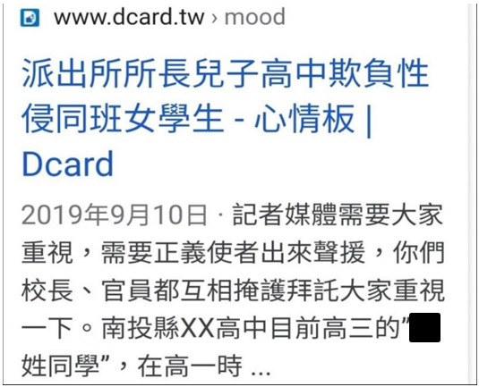

109年4月16日乙女在丙女協助下，始正式向學校教官說明甲男之行為，學校當天即依規定進行社政及校安通報，並組成性平事件調查小組進行調查，8月26日學校性別平等教育委員會(下稱性平會)通過調查報告：

據學校性平事件調查小組訪談A師表示：丙女自己來跟我講，真的這件事情是她的好朋友(乙女)這樣子，我跟她說如果是真的話，那妳就去找教官那邊處理；訪談丙女表示：A師叫她跟乙女拿證據，比如說聊天紀錄，那天跟乙女拿到照片之後，隔天我就拿去給學校教官。

乙女於109年4月16日上午9時向就讀高中學務處教官說明：甲男於高一(107年間)兩人交往期間，於網路視訊時要求乙女脫衣並截圖，後甲男邀請乙女至家中，並要求乙女為其口交，期間乙女雖有抗拒，但甲男以照片威脅得逞，事後甲男也以口交時拍的照片再次要求口交行為。此部分由於南投地院審理中，甲男是否成立妨害性自主罪尚未定讞。

乙女向學務處教官說明甲男之行為後，學校進行之程序如下：
時間 | 說明
109/04/16  16時 | 學校與甲男家長進行性平事件處理程序告知會議，說明處理流程及其法律權益。
109/04/16  17時 | 學校與乙女伯父進行性平事件處理程序告知會議，並告知提出申請調查權益與刑法妨害性自主公訴規定等。
109/04/16  傍晚 | 學校於當日下午5時16分完成社政通報，下午6時2分完成校安通報。
109/04/20 | 乙女家長交回申請調查書，學校受理本案。
109/04/21  12時30分 | 召開性平會，決議本案屬於性平法所規範之校園性侵害事件，並受理乙女家長所提申請調查案件。
109/04/30 | 第一次調查小組會議：調查委員召開調查前會議，討論確認調查爭點、相關法規適用及互推召集人、調查報告撰寫人，分配調查工作事宜。
109/05/11 | 第二次調查小組會議：乙女在伯父陪同下接受調查小組訪談，針對申請調查事實內容進行陳述。
109/05/13 | 第三次調查小組會議：丙女(疑似另案受甲男性騷擾者)接受調查小組訪談，針對申請調查事實內容進行陳述。A師接受調查小組訪談，請A師協助釐清案情。
109/05/18 | 第四次調查小組會議：B生在祖父陪同、C生在父親陪同下接受調查小組訪談，協助釐清案情。甲男第一次接受調查小組訪談，對於被申請調查事實內容進行陳述。
109/06/12 | 第五次調查小組會議：甲男第二次接受調查小組訪談，對於被申請調查事實內容進行陳述。
109/08/21 | 因調查報告尚未撰寫完成，學校函請展延獲准至遲於109年9月30日上傳(南投縣政府109年8月21日府教輔特字第1090194837號函)。
109/08/26 | 召開學校性平會針對調查報告及處理建議進行討論並決議。
109/08/27 | 學校邀請甲男及其父親到校說明調查結果及處理作為，並將其調整班級避免與乙女接觸，當日交付並簽收調查報告及調查處理結果通知書。
109/08/28 | 學校邀請乙女及其伯父到校說明調查結果及處理作為，當日交付並簽收調查報告及調查處理結果通知書。
109/09/07下午 | 甲男與父親到校討論，考慮要辦理轉學或休學，校方告知轉學及休學後續的懲處及輔導作為仍會持續。
109/09/08下午 | 甲男到校接受性教育課程2小時及第一次心理輔導。
109/09/10 | 甲男父親到校辦理甲男休學手續。
109/09/15 | 甲男到校接受第二次心理輔導。學校召開獎懲委員會，確認甲男記大過2次。
109/09/17 | 乙女返校就讀，請輔導老師關心其適應情形。
109/09/18 | 學校召開個案輔導會議，討論後續輔導及協調跨處室配合事宜。
109/09/21 | 學校發文通知三方家長有關109年9月15日獎懲委員會確認甲男記大過2次之懲處內容，並告知文到次日起20日內的申復權益。
109/09/22 | 丙女返校就讀，請輔導老師關心其適應情形。

該高中召開2次性平會：

109年4月21日第1次會議決議：

本案經委員討論判斷屬於性平法所規範之校園性侵害事件，並受理乙女家長所提申請調查案件，依性平法規定外聘3位調查委員(符合調查人才庫資格，2女1男)。議定調查時間待委員回覆另行通知，其餘行政事務由校方性平會執行秘書兼任承辦人協助執行。

考量被行為人之安全及課程分組上迴避行為人的需求(如避免同組上課，座位規劃等)，經委員討論決議，委請輔導老師於情緒輔導過程中理解被行為人需求(考量學期中驟予分開班級上課之大變動引起被貼標籤風險等)，並在不影響雙方受教權益下，進行課程分組的調配，降低兩人同組互動機會；並經被行為人及其法定代理人同意後實施。

本會議後至調查結果正式出來前，雙方有前述環境改變之需求時(如：轉班、轉學)，將召開性平會進行討論評估並會辦相關處室執行。

本案因與另件丙女所提疑似性騷擾一案之行為人均為甲男，故兩案併案調查。

109年8月26日第2次會議決議：

有關事實論定如下：108年1月，於甲男家中，甲男和乙女發生性行為事件，觸犯〈刑法〉第227條第3項規定，屬〈性平法〉第2條第3款規定之範疇，甲男對乙女性侵害行為成立。108年5~10月，甲男以言語或照片威脅乙女對其口交之行為，屬〈刑法〉第221條規定之強制性交行為，該當〈性平法〉第2條第3款規定，甲男對乙女性侵害行為成立。甲男私自拍攝乙女對其口交照片及視訊截圖乙女穿內衣之上半身照片，已侵害乙女隱私，且涉及散布乙女照片，違反〈性平法〉第2條第4款之規定，甲男對乙女性騷擾行為成立，且觸犯〈性剝削防制條例〉第2條第3款規定。

有關處理建議如下：

對於行為人甲男部分：依據學生獎懲規定第11條，建議移送學生獎懲委員會記大過二次以上處分。甲男應於收到調查處理結果之次日起3個月內，完成心理輔導至少6小時。甲男應於收到調查處理結果之次日起3個月內，接受性教育及法治教育課程至少各2小時。於乙女及丙女同意下，由學校協助安排甲男向乙女、丙女口頭或書面道歉。甲男不得再接觸或報復乙女及丙女，若有類似情事發生，移送學生獎懲委員會議處。依據〈校園性侵害性騷擾或性霸凌防治準則〉第25條為保障校園性侵害、性騷擾或性霸凌事件當事人之受教權或工作權，尊重被害人之意願，減低當事人雙方互動之機會，故為降低甲男與乙女互動機會，予以甲男調整班級因應。

對於乙女及丙女部分：請評估乙女及丙女之身心狀況，並依其需要，提供渠等心理輔導與相關協助。

對於學校部分：鑑於本事件，請加強學生情感教育及性剝削防治教育或宣導活動。針對甲男涉及違反〈性剝削防制條例〉第2條第3款、第36條第2項、第38條第1項規定，應再進行「性剝削」社政通報。

對於網友於109年9月9日晚上在網路貼文，學校於10日立即發表三點聲明：

學校在知悉事件後，立即依性平法等教育法規定，進行法定校安、行政通報，性平會亦決議受理及組成性平調查小組進行調查，並依調查建議對學生做出處分，對於雙方當事人皆進行輔導，並依性平法做相關保護措施。

感謝各界之關心，並對於發生此不幸事件深感遺憾，有關校園性平事件處理，依法應予保密，冀望各界讓本案回歸法制面和輔導面。

將持續加強及重視對學生性平教育及法治教育，積極提昇學生情感教育，彼此友愛尊重的觀念及溝通協調能力，期建立友善校園資源與環境。

南投縣政府函復表示該高中處理性平事件之程序係符合性平法之相關規定：

該校於知悉本案當日即依〈性平法〉第21條第1項「通報不得超過24小時」之規定，完成法定通報及校安通報，並依據〈性平法〉第30條第1項召開性平會決議受理本案，依據〈校園性侵害性騷擾或性霸凌防治準則〉第21條第1項組成調查小組進行調查，尚符性平法等規定。

該府教育處亦有將上開校安通報單會辦該府社勞處、警察局及衛生局。

另該府為瞭解本案之學校行政處理過程是否有瑕疵，於109年9月10日組成專案行政調查5人小組查處，外聘之5人小組為性平、兒權及法律之相關專業人員，且無該府行政人員參與調查，期能釐清學校處理之行政程序問題，並於同月16日調查竣事，其調查小組認定並無知悉疑似性平案件後逾24小時未通報而有構成遲延通報之情事。另該校並無違反〈性平法〉第30條第1項「……應於3日內交由所設之性別平等教育委員會調查處理」及同法第29條第1項「……應於20日內以書面通知申請人或檢舉人是否受理」之規定。

就本案之相關當事人，該府及學校依性平法提供心理輔導、保護當事人措施及其他協助。

依據教育部108年2月26日臺教學(三)字第1080022818號函說明四，為維護前揭事件當事人權益並落實性平法之規定，如事件當事人於學校處理過程指摘相關人員涉有行政疏失，或調查小組發現學校明顯違反性平法規定程序之情形時，應載於調查報告，向學校提出處理建議，據以策進性別平等教育之推動。查該校外聘3位委員符合〈性平法〉第30條第3項之規定，主撰寫調查報告書之委員係有豐富實務經驗之資深性平專家，其調查報告之建議並未有程序不符性平法相關規定之情事。

教育部國教署基於中央主管機關之權責於109年9月11日至該校召開專案督導會議，要求南投縣政府本於主管機關權責督導該校確依性平法妥處，並查處是否涉及行政違失部分。經南投縣政府109年10月20日函復國教署表示，該府於9月10日由性平會籌組專案行政調查小組(5人小組)，於9月16日到校進行查處並於9月21日完成行政調查報告書，調查結果認定該校並無知悉疑似性平案件後逾24小時未通報而有構成遲延通報之情事，受理程序亦無違反性平法第30條第1項，應於3日內交由所設之性平會調查處理；及同法第29條第1項，應於20日內以書面通知申請人或檢舉人是否受理之規定。

109年4月19日草屯分局受理性侵害報案後經製作筆錄、傳喚證人及蒐證等程序後，於6月16日將甲男案件移送南投地院少年法庭，經裁定移送臺灣南投地方檢察署(下稱南投地檢署)偵辦後，已於110年5月19日對甲男提起公訴：

南投縣政府警察局說明偵辦過程：

109年4月17日18時許，乙女由其伯父陪同至該局草屯分局，該分局受理本案後，偵辦人員於18時24分以電話通知當日備勤社工督導，經社工督導線上與本案偵辦人員詢問案情後建議：因法定代理人(案父)不知悉此事且未到場，請其伯父告知法定代理人並討論可陪同偵訊時間，另考量因案發已於1年多前，較無立即至醫院驗傷採證之急迫性，且若於夜間進行驗傷採證及等待減述評估及偵訊等，耗費時間較久恐至深夜。故經警方詢問報案人意見，協調後立即約定於109年4月19日進行調查程序。

109年4月19日被害人由法定代理人(案父)陪同至分局，即由女警陪同至醫院驗傷，社工督導於當(19)日13時21分到達草屯分局偵查隊辦理訊前訪視評估後，由該分局報請南投地院少年法庭法官指揮，4月23日通知加害人到案並完成偵詢筆錄，4月28日聯繫2名證人到案說明，承辦員警5月完成蒐證。全案經該分局以涉觸犯〈刑法〉第221條強制性交罪、〈性剝削防制條例〉第36條第3項罪嫌，於109年6月16日移送南投地院少年法庭處理。

南投地院之說明：

本案經草屯分局於109年6月16日移送，該地院於同月19日收案。

該地院少年法庭於109年10月26日以109年度少調字第147號裁定移送南投地檢署檢察官。

嗣經南投地檢署於110年5月19日對甲男提起公訴，目前由南投地院審理中。

109年9月9日23:40署名「安魂彌撒」網民在爆料公社貼文「驚傳中部某高中女學生遭同班同學拍照威脅侵犯，學校及警方知情卻沒積極處理」，在下方留言中，有網友質疑事情被壓下或警察袒護甲男，形同被河蟹或吃案：

貼文轉述網友白香果在爆料公社發文表示中部XX高中目前高三的T姓同學，在高一時強迫同班女同學幫他口交及性交，還拍照威脅此女同學，但卻因為加害者是警察的兒子，所以校長、官員都互相掩護，拜託大家重視一下等內容。經檢視該貼文，其中有幾段話可能引起網友激烈反應：T姓同學的爸爸是警察，還威脅女同學說「要叫他爸爸對她家人不利」。學校在T姓同學高二時發現這件事，竟然沒有將加害者與被害者分開，輔導老師們都極力袒護T姓同學。被害弱勢家庭有去草屯中正派出所報案，但警察知道加害人是同仁的小孩，都偏袒護短。

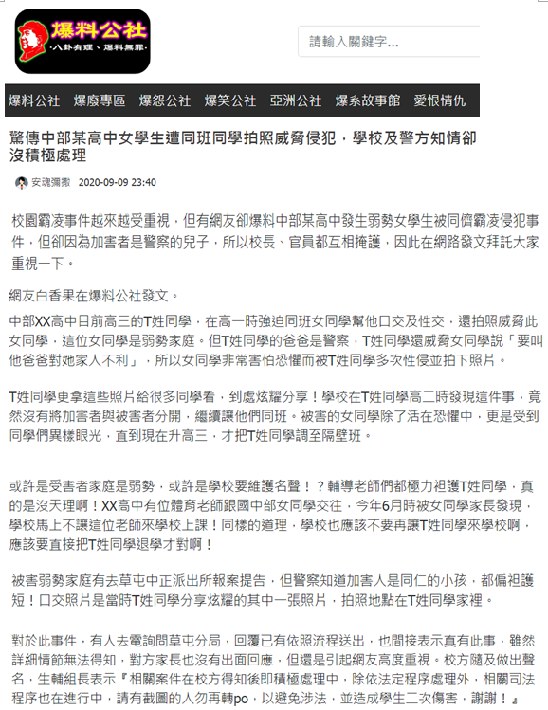

貼文下方留言區有網友將108年9月10日Dcard心情板文章予以重貼並質疑事情被壓下或警察袒護甲男：

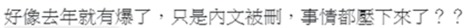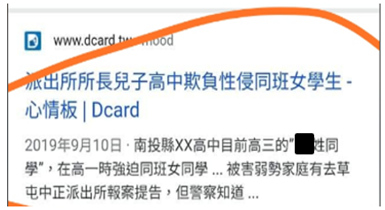

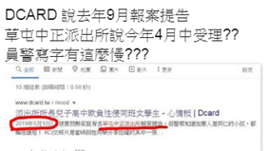

經本院審酌相關事證及調查後，難認本案學校受理性平事件及草屯分局受理本案性侵害事件，有因甲父之警職關係而有施壓及吃案等情事：

學校受理性平事件後之調查過程，未有如媒體轉述網友貼文聲稱吃案或遭受高層施壓之情形：

甲男父親未曾陪同參加該校性平會組成之調查小組訪談，並且未曾對調查小組進行調查表示過意見：本案行為人甲男父親於109年4月16日下午4時到校，被告知甲男涉及校園性平事件及了解處理程序，並於甲男於5月及6月接受調查小組訪談前，通知甲男家長得以陪同甲男受訪，甲男父親兩次訪談均未陪同參加，由甲男單獨接受訪談，甲男父親自知悉事件至調查過程未曾到校施加壓力影響調查進行。

調查委員為外聘人員，與甲父互不認識：該校於109年4月21日中午召開性平會決議受理本案調查，為維持公平公正原則，該校外聘3位調查委員加以調查，調查委員獨立進行調查，調查期間未受到任何施壓或干擾，最終順利完成調查。

甲父接受調查結果不做任何表示並自承會面對司法：該校於109年8月27日邀請甲男及其父親到校說明同月26日召開性平會討論確認之調查結果及處理作為，並告知將甲男調整班級避免與乙女接觸，當日交付並簽收調查報告及調查處理結果通知書。甲男父親對事實認定及相關懲處及輔導表示接受，也說明司法程序正在進行，他們也會去面對。

甲父考量甲男須面對冗長的司法程序，故為甲男辦理休學，且僅此一次與校長見面：109年9月10日因媒體大量報導造成甲父家庭甚大壓力，下午4時甲父替甲男辦理休學，僅此一次來校長室與校長面洽，於此之前校長並不知甲父實際身分與職業，係於109年9月10日爆料公社爆料後得悉是警察，校長也未曾受到壓力等情事。甲父來校甚為低調，校長以正向說詞鼓勵家長多對孩子給予溫暖及關懷。

草屯分局於109年4月19日受理性侵害事件報案後，於6月16日將甲男移送南投地院少年法庭，經裁定移送南投地檢署偵辦，嗣經檢察官起訴後，目前在南投地院審理中。由此可證，甲男所涉刑事案件未因其父警察身分而吃案，各界不能因有網友曾於Dcard貼文陳述此事而後刪除，在未經查證是否為虛假或錯誤訊息下，即人云亦云臆測警方正在施壓或預備吃案，故制止網友發布相關訊息。貼文者或留言者除非有足夠之證據，否則不應散布不實訊息。

綜上，107年間甲男涉嫌性侵同班女同學乙女，108年9月10日有人曾在Dcard張貼「派出所所長兒子高中欺負性侵同班女學生」一文後刪除。至109年4月16日乙女在丙女協助下，始正式向學校教官說明甲男之行為，學校當天即依規定通報並進行調查，4月19日草屯分局受理性侵害報案後，於6月16日將甲男案件移送南投地院少年法庭，經裁定移送檢方偵辦(已起訴)，8月26日學校性平會通過調查報告。惟109年9月9日署名「安魂彌撒」網民在爆料公社貼文「驚傳中部某高中女學生遭同班同學拍照威脅侵犯，學校及警方知情卻沒積極處理」，在該貼文下方留言中，有網友質疑事情被壓下或警察袒護甲男。經本院審酌相關事證及調查後，難認本案學校受理性平事件及草屯分局受理本案性侵害事件，有因甲父之警職關係而有施壓及吃案等情事。

109年9月9日起網路社群平臺上出現甲男姓名、照片、就讀學校等個資，南投縣政府社勞處未於第一時間主動出面提醒任意散布該案當事人隱私資訊者之法律責任，反而由草屯分局因應學校報案、媒體報導及網友輿論數次出面澄清辯解沒有吃案，社群媒體使用者因而開始不滿，出現公審現象，網路怒火延燒多月，形成網路霸凌亂象，並造成政府與網友之間對立。之後社勞處雖請iWIN協助轉請平臺業者移除洩漏未成年人個資之內容，惟平臺業者表示與社勞處之溝通並不順暢，且已多次配合刪除貼文及留言，旺普公司及狄卡公司仍於110年3月間各被裁罰6萬元，引發新一波網路聲量高峰，反而無法達到保護未成年人個資之目的。南投縣政府社勞處依法移除違法內容及進行裁罰雖非無據，惟在執行過程中未即時善加運用iWIN機制及與社群平臺業者良性溝通，致加深網路公審亂象，社會溝通及危機處理應變能力不足，南投縣政府應督同所屬檢討改進。

109年9月9日起網路社群平臺上出現甲男姓名、照片、就讀學校：

前揭109年9月9日署名「安魂彌撒」網民在爆料公社貼文下方留言中，有數人將甲男姓名、照片、就讀學校及其父親姓名等依法不得揭露之個資加以洩漏：

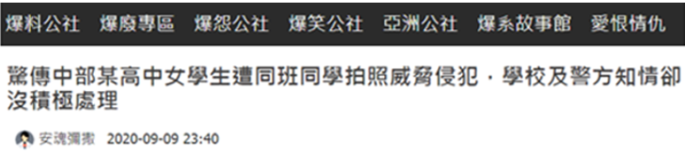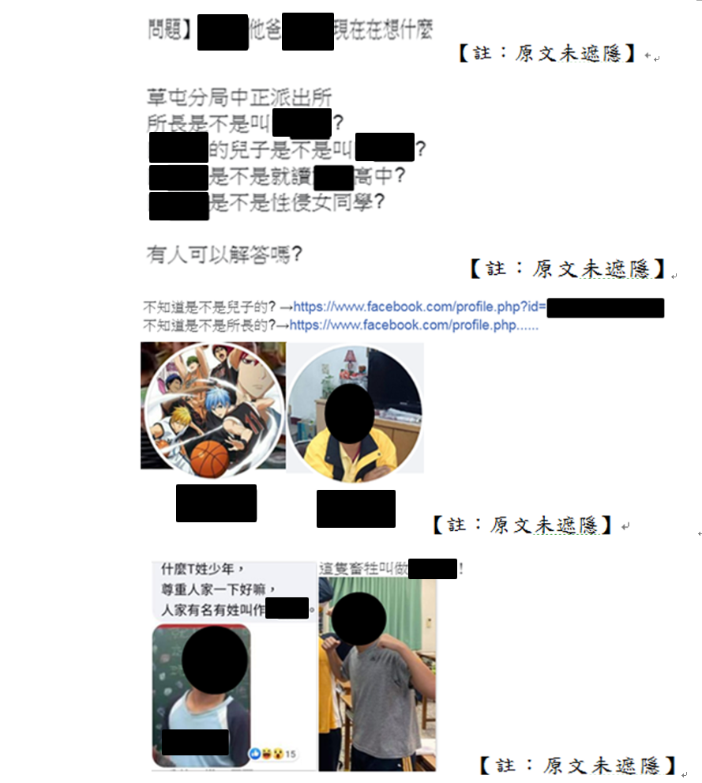

署名「huhuuhe」於109年9月10日1:14在PTT Gossiping看板張貼自由時報報導：

張貼原文：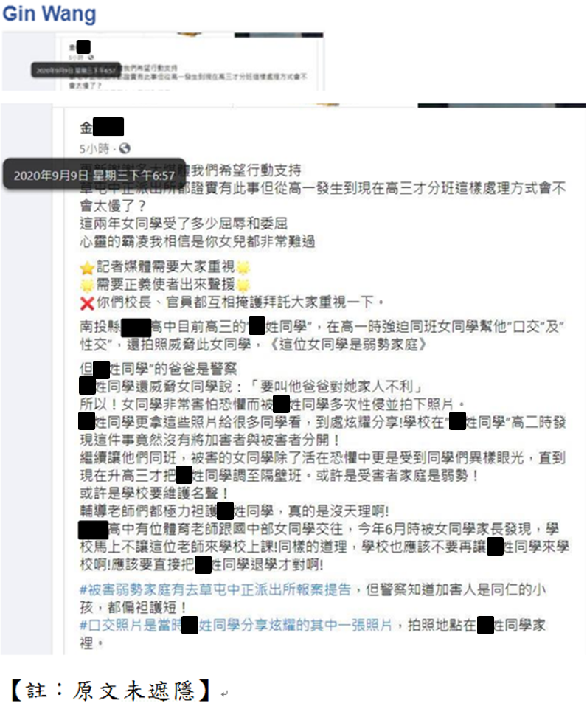

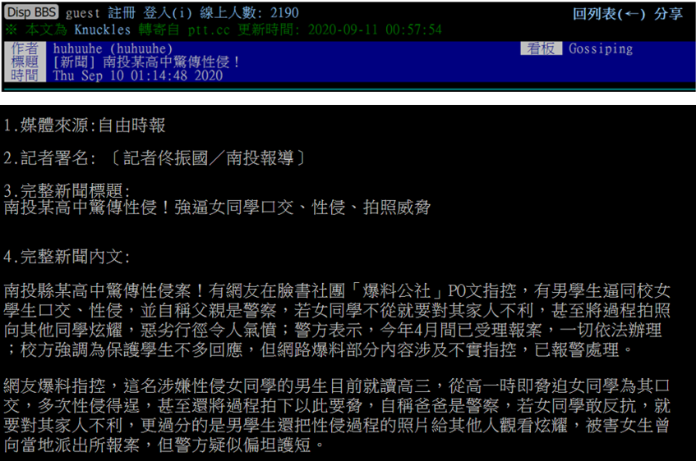

部分網友回應內容有揭露甲男姓名、照片及就讀學校名稱等依法不得揭露之個資：

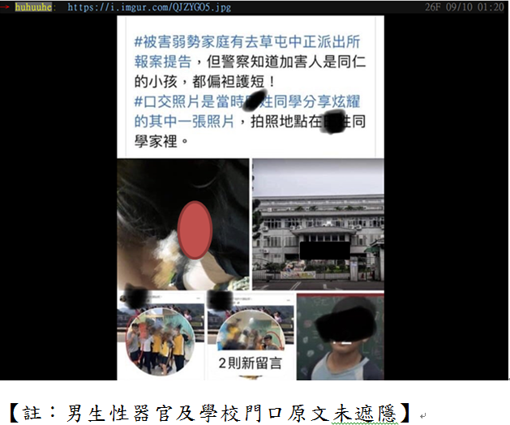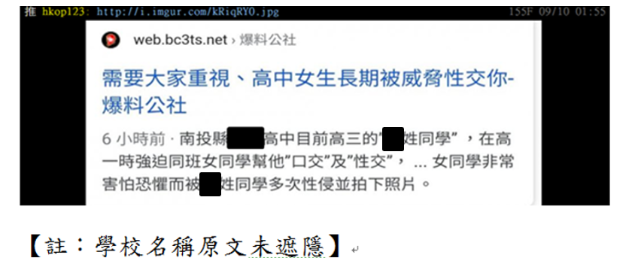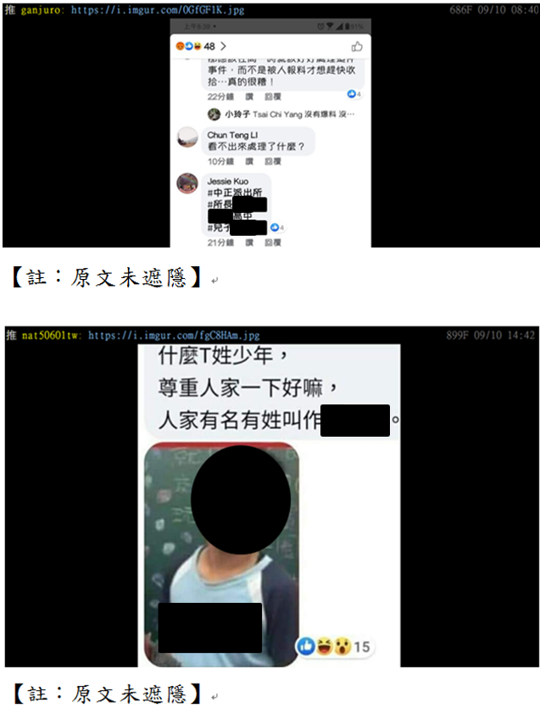

署名「bluehttp(蝦毀)」於109年9月10日18:17在PTT Gossiping看板張貼中時新聞網報導：

張貼原文：

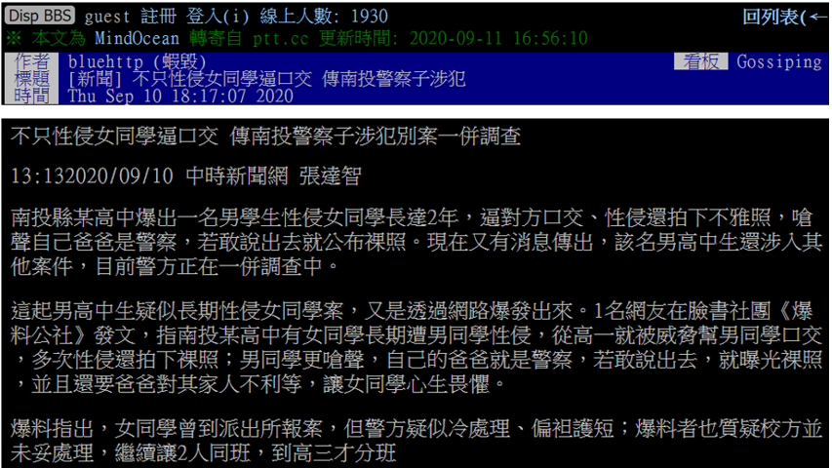

部分網友回應內容有揭露甲男姓名、照片及就讀學校名稱等依法不得揭露之個資：

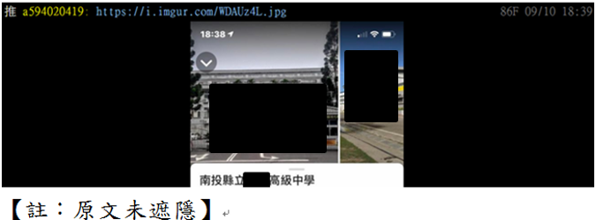

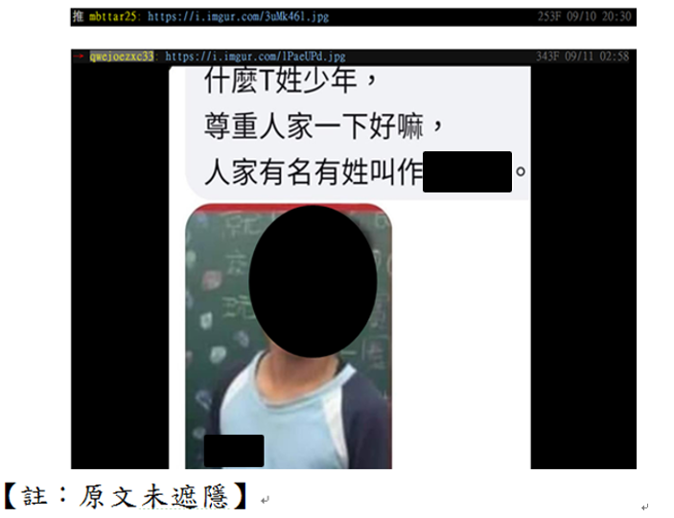

南投縣政府社勞處未落實〈兒少權法〉第69條、衛福部頒布之〈社政主管機關處理網際網路內容違反兒童及少年相關法規處理原則〉第2點及〈社政主管機關處理保護性案件新聞回應指引〉第5點之意旨，錯失第一時間主動出面提醒任意散布該案當事人隱私資訊者之法律責任，反而是由草屯分局因應學校報案、媒體報導及網友輿論數次出面澄清辯解沒有吃案，社群媒體使用者因而開始不滿，出現公審現象，網路怒火延燒多月，形成網路霸凌亂象，並造成政府與網友之間對立：

南投縣政府社勞處第一時間未主動出面提醒任意散布該案當事人隱私資訊者應負之法律責任：

〈兒少權法〉第69條第1項規定：「宣傳品、出版品、廣播、電視、網際網路或其他媒體對下列兒童及少年不得報導或記載其姓名或其他足以識別身分之資訊：……四、為刑事案件、少年保護事件之當事人或被害人。」違反者，同法第103條第2項規定由目的事業主管機關處負責人3萬元以上15萬元以下罰鍰，並得沒入第69條第1項規定之物品、命其限期移除內容、下架或其他必要之處置。同條第4項規定：「宣傳品、出版品、網際網路或其他媒體無負責人或負責人對行為人之行為不具監督關係者，第2項所定之罰鍰，處罰行為人。」可見報導、張貼或散布兒少當事人姓名或其他足以識別身分之隱私資訊者，有其應負之法律責任。

依衛福部頒布之〈社政主管機關處理網際網路內容違反兒童及少年相關法規處理原則〉第2點規定，涉及〈兒少權法〉第69條之案件係由社政機關處理。另依行政院國家資通安全會報訂定之〈網際網路內容管理基本規範及分工原則〉，網路平臺內容揭露兒少當事人、被害者身分資訊，涉違反〈兒少權法〉第69條第1項等規定者，屬衛福部權責，實際個案之查處則為地方政府社政單位職掌。本案南投縣政府所轄之社政機關為社勞處。

又依衛福部頒布之〈社政主管機關處理保護性案件新聞回應指引〉第5點規定，新聞發言人除就案件處理一般原則事項公開及以書面說明外，不得透漏任何消息或提供個案資料予媒體。上開〈兒少權法〉第69條第1項明定不得報導或記載刑事案件當事人(被告)姓名或其他足以識別身分之資訊，惟社會大眾不一定熟悉該規定，甚至認為公布加害者之個資係為被害人聲張正義。因此為避免有人因不知或誤解法律而違法侵害兒少隱私，社政主管機關在知悉有網友散布該案當事人個資之第一時間，新聞發言人應將上開法律規定等一般原則事項公開呼籲媒體或網友遵守。

據南投縣政府社勞處提供之詢問書面資料表示，有關減緩網路輿論不當延燒，該府處置情形可分四階段說明：
階段 | 事件 | 處置情形
第一階段 | 109年9月9日開始，各媒體雖有報導，但內容尚能夠謹守兒少權法相關規定。 | 通報iWIN，且持續網路巡查。
第二階段 | 109年10月20日起媒體報導篇幅已大幅減少，多集中在網路社群。 | 持續網路巡查及移除工作。該府於109年10月22日晚間尋求相關團體協助發聲，期透過公正第三方立場聲明，重申及落實保護兒少隱私權。
第三階段 | 109年10月27日巴哈姆特網友製作TSJ成年倒數計時器，預告兒少當事人即將滿18歲，計畫於該日之後廣於宣傳當事人個資。 | 該府於109年11月24日以府社工字第1090272831號函請旺普公司協助代為張貼該府社勞處聲明。
第四階段 | 裁處平臺後恐引發另一波網路效應。 | 將請求友善團體協助發聲，期透過公正第三方立場聲明，重申及落實保護兒少隱私權。

從上表可見，社勞處第一時間僅有通報iWIN，未落實〈兒少權法〉第69條、〈社政主管機關處理網際網路內容違反兒童及少年相關法規處理原則〉第2點及〈社政主管機關處理保護性案件新聞回應指引〉第5點之意旨，錯失第一時間主動出面提醒任意散布該案當事人隱私資訊者應負之法律責任。

另網路平臺巴哈姆特於109年10月間公告「南投縣政府來函，公布未成年個資有違法之虞，只好刪除；除非其已成年，請注意不要再發表含有全名或照片之圖文」，提醒鄉民、網友以免觸犯法律。

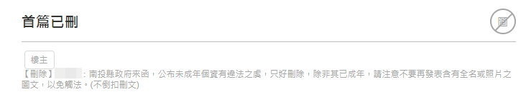

對此，草屯分局於109年10月20日在臉書發文提及，「為保護案件被害人，需要在此呼籲及提醒大家，勿再將足以辨識被害人之資訊轉發流傳，以免觸法或造成二次傷害。」並列出四個保護兒少被害人及當事人隱私之法律條文規定，更足以證明距網路揭露甲男個資1個多月後，仍由草屯分局而非社勞處公開呼籲不得散布足以辨識被害人之資訊。且草屯分局之公開呼籲保護主體僅提及被害人，未提到兒少當事人或加害人，無法達到提醒社會大眾勿揭露甲男個資之法律規範目的，顯未周妥。

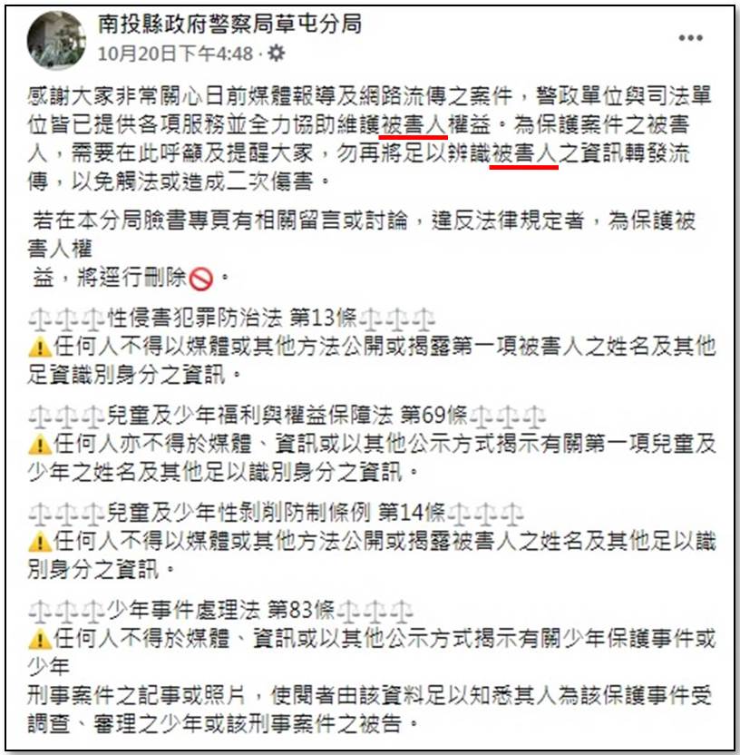

又上表第三階段提及南投縣政府109年11月24日府社工字第1090272831號函，其表示「本案近期遽增網路使用者違法刊登當事人個資貼文，為澄清民眾誤解、避免網路使用者不慎觸法，懇請旺普公司協助代為張貼該府社勞處聲明」，亦足證社勞處未於第一時間即提醒任意散布該案當事人隱私資訊者所應負之法律責任。

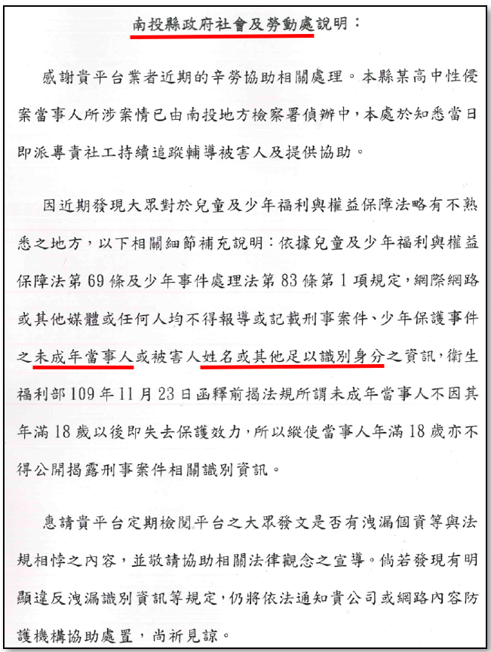

「安魂彌撒」於109年9月10日再次在爆料公社貼文「南投警兒威脅侵犯女同學，草屯分局連5聲明澄清無護短」，再經媒體報導後引起軒然大波，顯見第一時間是由草屯分局數次出面澄清沒有吃案：

「安魂彌撒」於109年9月10日20:32再次在爆料公社貼文：

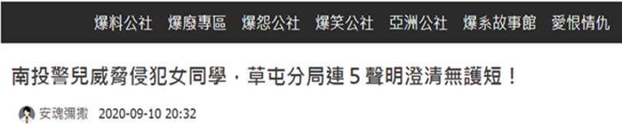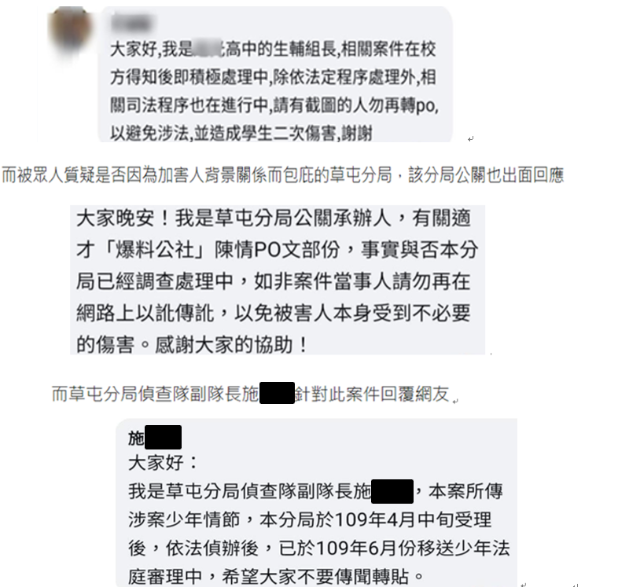

網友抨擊草屯分局之回應：

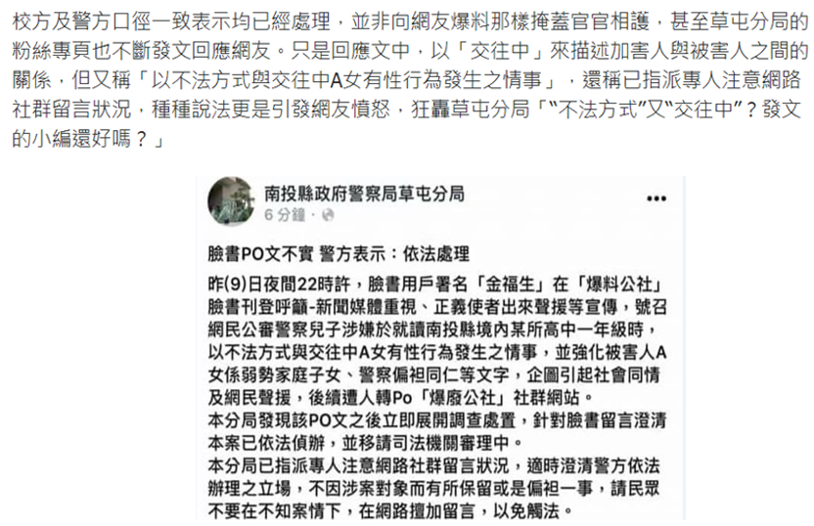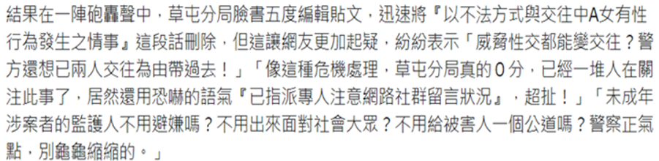

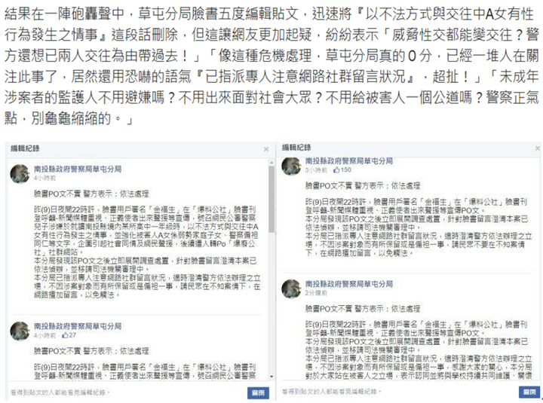

最後由草屯分局長出面公開聲明：

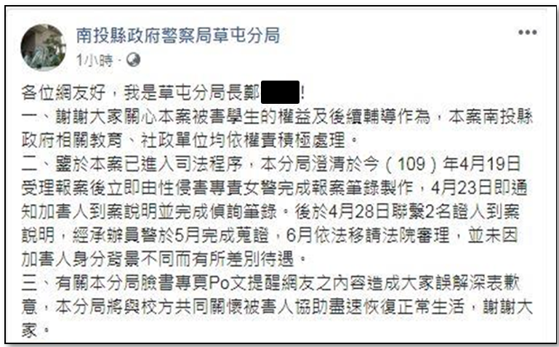

上開情事經鏡週刊109年9月11日10:14報導「挨轟包庇性侵犯反嗆查辦假訊息 草屯分局提油救火被罵翻」後引起軒然大波：

對於大批網友質疑警方包庇吃案，草屯分局在官方臉書刊登標題為《PO文不實 警方表示：依法處理》的文章，內容指出在9日夜間10點，臉書用戶署名姓金的人士，在《爆料公社》臉書刊登呼籲新聞媒體重視、正義使者出來聲援等宣傳PO文。但草屯分局發現後，立即展開調查處置，強調警方未偏袒任何一方，文末還稱「不要在不知案情下，在網路擅加留言，以免觸法」。

網友們紛紛留言怒嗆分局「好大的官威，敢做不敢當」，警方見事態失控，趕緊將文章改成「站在被害人之立場，表示認同並將與學校持續共同維護、關懷被害人，希望能協助被害人走出陰霾。」但仍未平息網友怒火。草屯分局長親自PO文說明，強調該案已進入司法程序，並未因加害人身分背景不同而有所差別待遇。

社群媒體使用者因而開始不滿，出現公審現象，網路怒火延燒多月，已形成網路霸凌亂象：

據iWIN代表於本院諮詢時表示網路溫度計所做的網路聲量圖顯示幾個高峰：

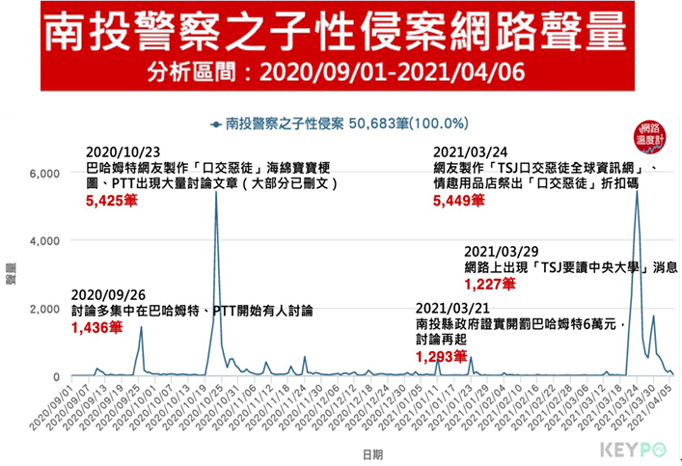

第1個高峰是在109年9月間事情剛發生的時候，這事件是從爆料公社開始的，有網友在上面貼文，爆料公社沒有被開罰的原因是因為一開始這文章有處理，就沒有燒起來，iWIN接到所有申訴案件有1千多篇文章，爆料公社只有2篇。後面主要是延燒在巴哈姆特及PTT，少部分在Dcard，巴哈姆特及PTT的平臺性質非常相同，他們的板友們對於社會議題是非常關注，也就為什麼會在這兩個平臺上延燒的這麼嚴重，只要每當南投縣政府多做什麼事情，就等於投入大篇幅的廣告，然後會吸引板友們一起來討論這件事。

第2個高峰是109年10月23日，巴哈姆特網友製作「口交惡徒」海綿寶寶梗圖(節錄)，PTT出現大量討論文章。

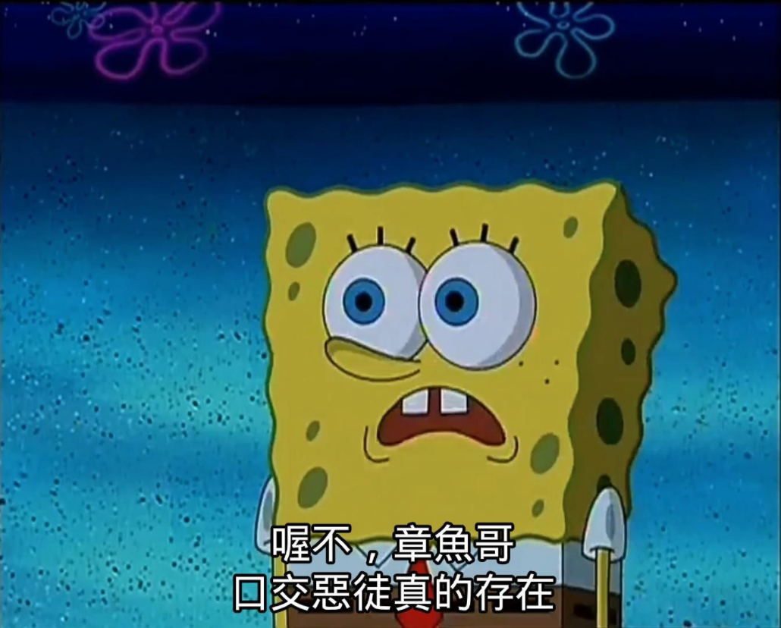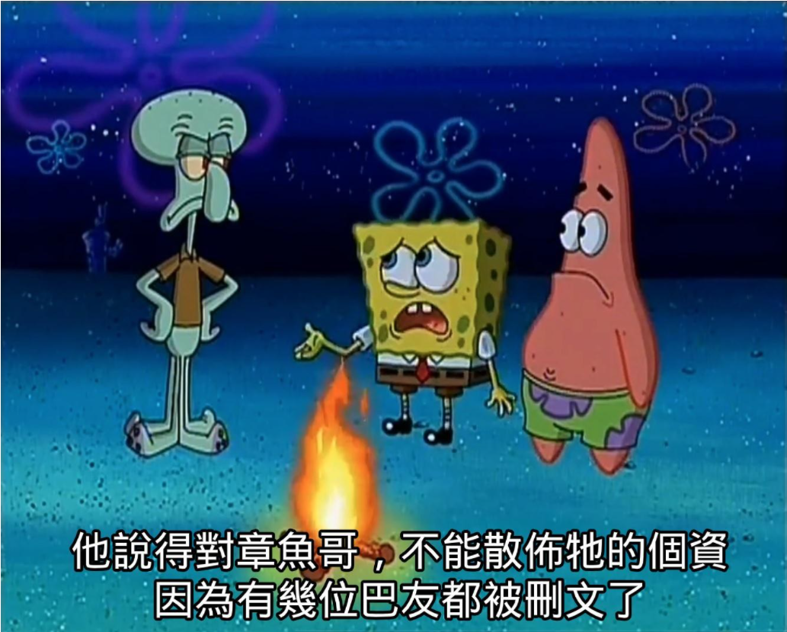

第3個高峰是110年3月21日，南投縣政府於110年3月中裁罰巴哈姆特及狄卡，一開始還好，沒有引發高峰，之所以引發高峰，是後來網友爆料巴哈姆特被裁罰了，PTT被警告了，下一個就是Dcard，可看到聲量是直線衝高，再經媒體報導(如下表)後，結果那位少年反而被全面揶揄、討論。
時間 | 事件 | 出處
110/03/22 | 巴哈姆特站方對於遭到南投縣政府裁罰6萬元一事公告三點聲明，一是巴哈姆特重視兒少權益，二是並未拒絕刪文，三是對南投縣政府第3次來函之處置。 | 110/03/23 08:52 CTWant報導
110/03/23 | 巴哈姆特無奈與難過，聲明自23日開始，下列文章將「依法刪除(個資與兒少權法)：1.同名同姓且直指當事人之文章；2.可明顯辨識出當事人之照片內容」。另外網紅「小商人」非常不服氣，今晚再直接PO出該名高中少年的名字，直指對方是「口交惡徒」。 | 110/03/23 22:52 蘋果日報報導
110/03/24 | 情趣用品店折扣碼「口交惡徒」！4個字省百元：我叫你X 網秒推爆。 | 110/03/24 19:26 ETtoday新聞雲報導
110/03/26 | 巴哈姆特網友自製「口交惡徒」點擊遊戲槓上南投縣政府，還嗆聲「有種發公文叫我把網站撤掉」。 | 110/03/26 17:35  ETtoday新聞雲報導

第4個高峰是110年3月29日，是藝人雞排妹的「38號樹洞」，因為澄清的早，高峰沒有很高也很快就下去了。

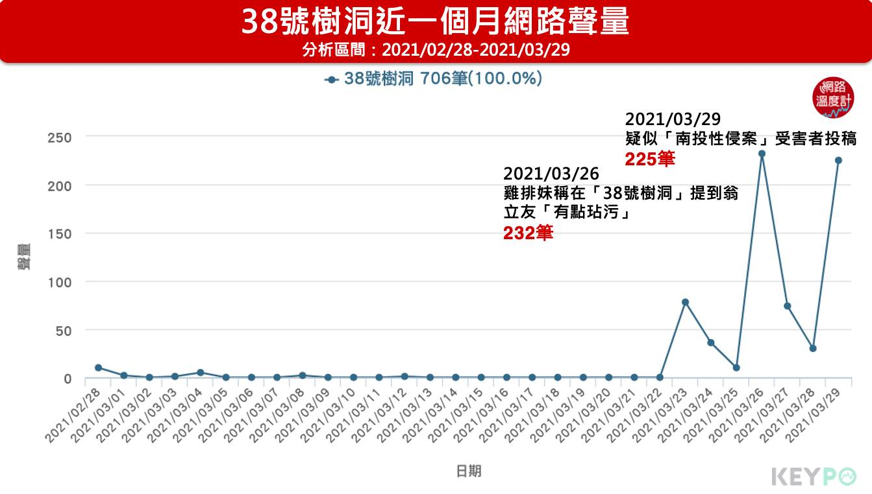

可見，在網路平臺上的確出現公審現象，網路怒火延燒長達半年，甚為罕見。iWIN代表於本院諮詢時表示，之前在南投開檢討會時提到，如果事件再重來怎樣可以處理得更好，甚至不要延燒， iWIN認為最早的聲明很重要，當時南投縣政府的聲明少了些同理心，強調要保護兒少，甚至那位兒少是行為人也要保護，會讓民眾以為要保護加害人，所以建議在聲明或呼籲時要有同理心。以家暴肉圓爸事件為例，當時也是在爆料公社中先出現，底下留言就散佈很多個資，當時臺北市警察局就處理的很漂亮，說：「我們拳頭也都硬了，交給我們處理吧」，後面才列述法律，網友看到警察機關拳頭都硬了，就留言「交給你們了」，而南投縣政府警察局如果當時也聲明我們一定嚴加徹查本案，請大家關心之餘也注意不要違反相關法律，這樣一般民眾可以感受到政府有處理這件事情的決心，是和民眾站在一起的，這樣就不會出現政府不處理、想包庇本案的質疑。

社勞處雖請iWIN協助轉請平臺業者移除洩漏未成年人個資之內容，惟平臺業者表示與社勞處之溝通並不順暢，且已多次配合刪除貼文及留言，旺普公司及狄卡公司仍於110年3月間各被裁罰6萬元，引發新一波網路聲量高峰，反而無法達到保護未成年人個資之目的。南投縣政府社勞處依法移除違法內容及進行裁罰雖非無據，惟在執行過程中未即時善加運用iWIN機制及與社群平臺業者良性溝通，致加深網路公審亂象，社會溝通及危機處理應變能力不足：

社勞處請iWIN協助轉請平臺業者移除洩漏未成年人個資之內容：

據南投縣政府表示，社勞處自109年9月10日至110年2月底止，主動查察並通報iWIN刪除共計1,391件，複查尚有247件處理中，於110年3月8日再次通報iWIN協助刪除「巴哈姆特」平臺所貼足資辨識特定對象之文字圖像共計76件；110年3月11日通報iWIN協助刪除入口網站連結頁面109件。南投縣政府通報iWIN總計1,576件。

另入口網站搜尋仍遺存部分甲男姓名資料及其照片：現存搜尋結果大多數為包含IP位址設於國外、行為人不明及無商業登記或無聯繫窗口之網路平臺者，經南投縣政府截至110年3月11日於網路巡查共計15個平臺，依〈社政主管機關處理網際網路內容違反兒童及少年相關法規處理流程〉移送iWIN處置。少部分國內網站、有聯繫窗口或有商業登記之網路平臺業者遺存資料，南投縣政府仍持續進行網路巡察並通報iWIN協助移除。

平臺業者於本院諮詢時表示與社勞處之溝通並不順暢，且已多次配合刪除貼文及留言，旺普公司及狄卡公司於110年3月間仍各被裁罰6萬元，更引發一波網路聲量高峰，反而無法達到保護未成年人個資之目的：

旺普公司(巴哈姆特)總監潘先生表示：109年10月中收到南投縣政府來函表示有些兒少的個資在我們平臺露出，請我們配合處理，這部分都有配合，到11月討論還是沒有降下去，我們有收到iWIN的通知，希望能做個宣導，後來約在11月中有做宣導。隨後又收到南投縣政府來文希望我們宣導，所以我們在站上發文加以宣導。109年12月23日南投縣政府又來了公文提到網站上406篇文章，以紙本方式寄給我們配合刪文，與南投縣政府的窗口溝通，看是否可以採取緩處理的方法，就是不要用太過激進或強烈的方式來處理，如果一次處理406篇，反而會造成站上更大的反彈聲量。南投縣政府承辦人也認為這個方法較好，只要浮出檯面出現在首頁的就去處理，沒有出現在首頁的就讓它慢慢沉下去，我們系統會在一個時間內自動刪除，如果是手動刪除，很容易造成反彈，後來到110年1月底幾乎沒有網路聲量。110年2月初回函給南投縣政府說明執行狀況，忽然在3月15日收到南投縣政府的裁處書後限期7天改善，只好把所有文章一次清理，於是站上網路聲量又燒起來，相關個資又浮上檯面，我們又去清除，整個過程就是這樣反覆持續中，對於南投縣政府想要達到保護未成年人個資的目的是相反的。

狄卡公司公關邱小姐表示：第一次是在109年10月初收到南投縣政府的公文要我們刪文，我們有配合處理，第二次是在110年3月間收到南投縣政府公文就是直接開罰，裁處書並沒有列出我們第一次是哪裡沒有刪除。我們有跟南投縣政府的窗口聯繫，但是他也沒有說得很清楚是哪裡沒有刪除，只是說他們有證據。對網友而言，在這個時間點看到大量的刪文，網友會跟平臺說那就法院見，網友的情緒是非常憤慨的，平臺夾在這中間，主管機關應該對網友有更多的說明，而不是直接要求刪文，如果平臺一次將資訊全刪光，容易造成政府與人民的對立。今天政府部門跟人民溝通時，應該以人民是否能理解為出發點，南投縣政府警察局在這過程中與民眾溝通時，刪改社群臉書的貼文好幾次，網友覺得沒有說得很清楚，所以網友會當鍵盤柯南去拼湊圖像，即使轉移焦點，等到峰頭過了還是會回過頭質疑平臺是否被「河蟹」了，就是因為一開始南投縣政府沒有講清楚，網友就會質疑是否要護衛著誰。我看到有些部會已在提升，例如找些擅長溝通的小編去做處理，而不是一紙公文或寫些看不懂的文字，以後類似事件發生可參考其他部會用較能溝通的方法處理。

PTT總監張先生表示：這次南投縣政府直接要求刪文及裁罰，我覺得是對平臺業者下猛藥，從引起網路聲量來看，做這件事情原本是想要保護兒少，事實上是在傷害兒少。

PTT律師許先生(前法務站長)：109年10月24日我和板主在法律諮詢的看板上看到有人反映這個少年事件的法律界線在哪，我和iWIN認為愈低調處理愈好，避免被散布，10月29日看板警察先鎖一篇比較明確有兒少個資的，交給板主後，板主沒有解鎖。11月10日左右，南投縣政府交了30篇文給iWIN轉給PTT，我也請看板警察把這30篇鎖住，通知板主後，板主也沒有解鎖。我們採邊宣導邊柔和告知這部分有涉及違法，其實PTT的使用者也知道兒少權法是保護兒少權益的法律，雖然有抱怨，但處理的強度不強烈，所以並沒有發生何事。本來事件到此應該就會落幕，可是110年3月13日iWIN用mail轉來200篇文，我們知道這種篇數是無法低調，PTT的板主是有民意基礎，110年3月14日預告當日下午4點看板警察會暫鎖200篇文，請板主準備好說服使用者，對於主張言論自由的PTT採取高壓的方法一定會得到反彈。板主看完200篇後認為有些問題，直接與南投縣政府承辦人聯繫，也有跟iWIN的組長溝通，希望能得知界線在哪，板主再重新審視200篇文章，有的解鎖，雖然有再燒起來，但後來被其他事件蓋過去。這個案件比較棘手是涉及兒少權益，但使用者發表言論時會覺得牽涉到公益，懷疑有人的家裡有政治或警察背景，言論自由會被壓抑。用公權力去壓制言論自由希望去保護兒少權益時，會形成手段與目的剛好相反。

爆料公社董事蔡先生表示：不管是facebook、爆料公社或其他各大平臺，貼文通常1、2個星期就會沉下去，但是如果刪除，不管是刪留言或刪文，網友已經記錄這個網址，還會再重貼，會問平臺為何要這麼做，於是第二個火會比第一個火更嚴重，各大平臺也希望配合政府，但平臺會很難做人。有時平臺不是不願意配合，而是政府連溝通都沒溝通，至少跟平臺說明一下發生何事，能配合的都會配合。

爆料公社社群主管李小姐表示：一開始是社員PO文的，後來收到公函要我們刪文，結果讓這件事更加發酵，因為網友一旦發現他PO的文被刪除後，後面會有更多效應，會更去貼文，當時我們收到公函就有討論，如果刪文可能反而會害到少年。留言有1千多個，我們是一筆一筆去刪也很辛苦，但刪除後底下的留言更激動、更激烈，甚至還把無碼的圖放上來，對加害者或被害者都是二次傷害，我們刪文後請網友先退出社團，再私訊告訴網友可能會違反兒少權法，經過柔性勸導後，一開始發文的網友也能接受，過幾天後這事件就慢慢地沉下去。

社勞處依法移除違法內容及進行裁罰雖非無據，惟在執行過程中宜善加運用iWIN機制及與平臺業者多加溝通：

社勞處依〈兒少權法〉第69條第1項及第103條第2項規定要求平臺業者移除違法內容及對其進行裁罰於法有據：

社勞處林處長於本院詢問時表示，這事件延燒之後，有違法洩漏兒少個資的問題，社勞處也很無奈，如果極力去要求平臺業者去刪文，可能會引起另一波網民的撻伐，最近社勞處對於巴哈姆特及Dcard兩家平臺業者，因為已數次通知他們移除洩漏個資的資訊或圖片，已引起網路上一波高峰。以縣政府的立場，昨天在縣務會議有向縣長報告，縣長也很關心本案後續的效應，之前有召開專家學者的諮詢會議，還有副縣長主持的各局處及遴聘專家學者的協商會議，建議是先冷處理，讓此事件降溫，後續再行裁罰。社勞處依照此程序來進行，近來110年3月中旬對巴哈姆特(即旺普公司)及狄卡科技公司各裁罰6萬元，引發鄉民質疑南投縣政府是否包庇某某身分之子或是要箝制言論自由，此事件仍在蔓延中，縣政府在冷處理與依法行政面臨抉擇上的難題。不過南投縣政府保護兒少依法行政的決心是不變的，社勞處在向縣長報告後仍進行開罰。

臺大社工系劉副教授於諮詢時表示，當時兒少團體有站出來要求南投縣政府對此事件要表態，地方政府也有應執法而不執法的壓力。如果從兒少保護的角度來看這件事會有為難的地方，因為加害與被害的雙方都是要保護的對象，南投縣政府做為主管機關一定要有所動作，但關鍵是危機處理的技巧，政府與民眾溝通時敏感度要很高，要知道民怨在哪裡，不能完全從法的角度來看，執法技巧在網路社會裡面要很慎重，不小心就會點火。

社勞處在執行過程中宜善加運用iWIN機制及與平臺業者多加溝通：

iWIN代表於本院詢問通傳會時表示：其實巴哈姆特並非不作為，而是收到那些網址加以刪除後，發現網路會有一波上來，到最後405個網址是先把熱門的貼文刪除，至於冷掉的暫時不動，因為有個機制就是當文章過了3個月後會被直接刪除，這個方法就是採冷處理。iWIN曾跟爆料公社對話，與一些網友溝通，說行為人不可能沒事，政府部門已經在處理了，是否留給主管機關一些空間，通常這樣他們較能接受。

iWIN代表另於本院諮詢時表示：iWIN多年來在主管機關與平臺業者之間做溝通，覺得南投縣政府這次像衝過頭的火車，iWIN有試圖去拉住南投縣政府處理的力道及速度，但是不知是否有很大的壓力，說一定要依法行政，很努力地去找出網址交給iWIN再轉交給平臺，其實平臺業者很願意協助政府來做相關處理，但要能讓他們理解發生什麼事，才能與他們的使用者溝通，一旦是用高權的方式說「這是違法的」，是沒有辦法與其使用者溝通的，如果只剩下依法行政或依法刪除時，就很容易發生暴動，一旦在網路上暴動，就不會是零星個案，就可能成千上萬，政府要逐一去找出來，動用的資源也很龐大。

旺普公司(巴哈姆特)總監潘先生於本院諮詢時表示：只有一次宣導是透過iWIN，其餘都是南投縣政府直接來函。我們比較希望經由iWIN這樣中間的仲介機制，iWIN比較懂我們這群人的想法，透過中間的橋樑來溝通，也許可以讓這次的事件不要燒得那麼大，而且iWIN也較能跟政府溝通。我們都有配合處理，不知為何還是收到裁處書。南投縣政府如果覺得我們哪裡做得不夠，是否應該多溝通，或請iWIN來跟我們說明。

綜上，109年9月9日起網路社群平臺上出現甲男姓名、照片、就讀學校等個資，南投縣政府社勞處未於第一時間主動出面提醒任意散布該案當事人隱私資訊者之法律責任，反而由草屯分局因應學校報案、媒體報導及網友輿論數次出面澄清辯解沒有吃案，社群媒體使用者因而開始不滿，出現公審現象，網路怒火延燒多月，形成網路霸凌亂象，並造成政府與網友之間對立。之後社勞處雖請iWIN協助轉請平臺業者移除洩漏未成年人個資之內容，惟平臺業者表示與社勞處之溝通並不順暢，且已多次配合刪除貼文及留言，旺普公司及狄卡公司仍於110年3月間各被裁罰6萬元，引發新一波網路聲量高峰，反而無法達到保護未成年人個資之目的。南投縣政府社勞處依法移除違法內容及進行裁罰雖非無據，惟在執行過程中未即時善加運用iWIN機制及與社群平臺業者良性溝通，致加深網路公審亂象，社會溝通及危機處理應變能力不足，南投縣政府應督同所屬檢討改進。

(一)有網民將行為時未成年之甲男姓名及照片於網路上揭露，南投縣政府社勞處依法請網路平臺移除，網友遂以各種改製或重製手法(如藏頭詩、梗圖、迷因圖等)持續揶揄霸凌甲男，形同遊走於法律邊緣。究竟上述各種改製或重製手法有否牴觸現行〈兒少權法〉第69條「足以識別身分之資訊」規範標準，中央主管機關衛福部應予統一解釋；(二)相關法律明定網際網路負責人對行為人之行為不具「監督關係」者，裁處負責人之罰鍰改處罰行為人。然平臺業者之會員規範皆明定由使用者自負其責，但也明定業者有刪文之權限，是否具有「監督關係」，衛福部亦應予統一解釋；(三)另南投縣政府向平臺業者調閱違法洩漏未成年個資之使用者資料，以無法源為由拒絕提供，致無法對行為人為後續裁處，上開處罰行為人之規定形同具文，究行政機關有無向平臺業者調閱使用者資料之權限，衛福部亦應明確規範，如認定兒少權法之法源不足，是否參照〈性剝削防制條例〉第8條規定修法，俾利各地方政府執法有所依循；(四)又未成年人依法所擁有身分資訊應受保護之權利，並不因當事人年滿18歲後即告消失，衛福部及通傳會宜公開呼籲，以免民眾誤解法令而觸法。

有網民將行為時未成年之甲男姓名及照片於網路上揭露，南投縣政府社勞處依法請網路平臺移除，網友遂以各種改製或重製手法(如藏頭詩、梗圖、迷因圖等)持續揶揄霸凌甲男，形同遊走於法律邊緣。究竟上述各種改製或重製手法有否牴觸現行〈兒少權法〉第69條「足以識別身分之資訊」規範標準，中央主管機關衛福部應予統一解釋：

有網民將行為時未成年之甲男姓名及照片於網路上揭露，南投縣政府社勞處依法請網路平臺移除：

109年9月9日署名「安魂彌撒」網民在爆料公社貼文「驚傳中部某高中女學生遭同班同學拍照威脅侵犯，學校及警方知情卻沒積極處理」，部分網友回應之內容有揭露甲男姓名、照片及就讀學校名稱、其父姓名等依法不得揭露之個資，業如前述。

南投縣政府社勞處依法請網路平臺移除：

109年9月9日經網路披露足以辨識兒少身分之資訊後，南投縣政府即啟動網路巡查、發函通知平臺業者刪除相關資訊，並函請平臺業者依〈兒少權法〉第46、69條規定善盡管理責任。自109年9月10日至110年2月底止，主動查察並通報iWIN刪除共計1,391件，複查尚有247件處理中，於110年3月8日再次通報iWIN協助刪除「巴哈姆特」平臺所貼足資辨識特定對象之文字圖像共計76件；110年3月11日通報iWIN協助刪除入口網站連結頁面109件。南投縣政府通報iWIN總計1,576件。

109年12月間網路巡查406篇涉嫌違法貼文，南投縣政府於109年12月23日函請旺普公司刪除，並請該公司提供83篇張貼足資辨識特定對象之文字圖像之使用者資料。

網路平臺代表於本院諮詢時表示有網民用各種改製或重製手法(藏頭詩、梗圖、迷因圖等) 持續揶揄霸凌甲男，形同遊走於法律邊緣，難以判斷是否構成違法：

旺普公司(巴哈姆特)總監潘先生：本案有人製作口交惡徒的梗圖或迷因圖，只要網路上出現這四個字就不行，就有些無限上綱，又例如田字薯餅是網友創意，知道的人會心一笑，是網友隱晦的幽默感，也是一種網路文化。

狄卡公司(Dcard)公關邱小姐：如果是迷因圖、插畫能不能刪就有爭議，我們內部有討論，因為涉及創作自由，而且如果沒有畫出男女當事人的臉，可能沒有辦法直接刪除，如果刪除，網友也會質問我們平臺。迷因圖沒有指攝到特定對象時，也沒有辦法刪除。

PTT總監張先生：告訴網友什麼東西不能貼，他就會繞過反而產生很多創作文，這次就看到很多新詩、迷因圖或做遊戲給大家玩，網友會利用創意反而更加散播這件事，這對平臺也很困擾，因為網友踩在模糊地帶。

PTT律師許先生(前法務站長)：當法律要求平臺不要讓未成年加害人的個資出現，就有人會去鑽法律漏洞，去創造更有創意的迷因圖，反而讓人看到會想去瞭解發生什麼事。

另據iWIN代表於本院詢問通傳會時表示：除了少數網友會寫出那位少年的全名，大多數網友會用隱性的方式，例如「如果你有孩子姓○，你想把他取叫什麼名字」等，到底是否落入〈兒少權法〉第69條的範疇會有爭議，不過iWIN會持續與平臺業者溝通，只要有明確出現孩子的全名、照片並且勾稽上性侵案件這件事的話，平臺必須要做刪除。

究竟「足以識別身分之資訊」之判斷標準為何，主管機關衛福部應予統一解釋，俾利各地方政府執法有所依循：

〈性剝削防制條例〉第14條第1項、〈性侵防治法〉第13條第1項、〈兒少權法〉第69條第1項皆訂有足資或足以識別身分之文字，其具體內容在施行細則中明定。

「足以識別身分之資訊」之判斷標準，據iWIN代表於本院諮詢時表示，內部討論後有以下3個原則，大概可以處理80%的情形：

第一要扣連〈兒少權法〉第69條的立法精神，這些個資及足資識別身分的資料要搭配案件事實才會構成〈兒少權法〉第69條，如果只有單純姓名，並不會符合該條。

第二不能去脈絡化，是指整個網頁的文字是否可以拼湊出內容，例如有標題「你知道南投的事嗎」，下面就一人一句，在判斷時，可能單一文句沒問題，但整個網頁就會有問題。

第三是我們在校園宣導時曾問老師或學生，很多人並不知道南投發生的事，聽到田字薯餅也是無感的，只看到有個圖中帶著黑眼罩男生說給我吹，但不知道發生什麼事及他是誰。又例如藏頭詩可能是藏斜的，不知道的人根本無法勾勒出事件就沒問題，但是如果藏頭詩頭寫了南投性侵犯，就會有疑慮，如果還圈起來，那絕對有問題，需要立即處理。出現不雅照、男高中生的姓名、臉孔、學校一定不行，畫得很像的圖就可能有問題，如果是單純卡通畫，不知道的人根本不知發生什麼事，就沒問題。

iWIN另於110年5月24日召開〈兒少權法〉第69條及〈性剝削防制條例〉第14條中「足資識別身分之判斷標準」溝通會議，結論略以：

iWIN提出三大判斷標準，作為後續提供給網路媒體、平臺業者進行「其他足以識別身分之資訊」判斷之原則。分別為判斷需以該則頁面做綜整判斷，不能去脈絡化；洩漏個人資訊足使周遭親友可認得，且與案件描述有所連結；需以一般民眾與親友在不知道案件狀況下，看到該則訊息是否足資識別作為判斷。

現行網路氾濫之迷因圖與梗圖狀況，倘圖示能與其他資料對照、組合、連結等，而能識別該特定之個人身分資訊，亦屬足資識別範圍。包含間接資訊可確認特定個人，亦達足以識別，可認定有違反規範。

〈兒少權法施行細則〉第21條已列舉設想到之所有項目，但不足部分，iWIN可再向其他縣市請益，綜整被裁罰案例要件作為提供網路媒體、平臺業者自律參考項目。

〈性剝削防制條例〉第14條第1項、〈性侵防治法〉第13條第1項、〈兒少權法〉第69條第1項皆訂有足資或足以識別身分之文字，違反者有相對應之罰則，惟對於本案所衍生之迷因圖、梗圖、藏頭詩、姓名同音不同字等情形如何認定，雖然iWIN已有初步看法，但該三法中央主管機關衛福部應依行政程序法第159條第2項第2款規定作成統一解釋，俾利各地方政府執法有所依循。

相關法律明定網際網路負責人對行為人之行為不具「監督關係」者，裁處負責人之罰鍰改處罰行為人。平臺業者之會員規範皆明定由使用者自負其責，但也明定業者有刪文之權限，是否具有監督關係，衛福部亦應予統一解釋：

〈性剝削防制條例〉第48條第3項、〈性侵防治法〉第13條之1第4項及〈兒少權法〉第103條第4項皆明定，網際網路負責人對行為人之行為不具「監督關係」者，第2項所定裁處負責人之罰鍰，處罰行為人。

平臺業者之會員規範皆明定由使用者自負其責，但也明定業者有刪文之權限，是否具有監督關係，衛福部應予統一解釋，否則平臺業者莫衷一是：

平臺業者會員規範中有關使用者自負其責及業者有刪文權限之文字表列如下：
平臺業者 | 使用者自負其責 | 業者有刪文權限
巴哈姆特會員規範 | 您須為您所提供之會員內容負各種法律上責任。(第4點)  ……會員在違反法律規定之情事，應自負法律責任。(第6點)  您同意於巴哈姆特所發表之一切內容僅代表您個人之立場與行為，並同意承擔所有相關衍生之責任，巴哈姆特不負任何責任。(第10點) | ……巴哈姆特保留對於會員內容予以刪除或禁止存取之權利。(第4點)  會員同意巴哈姆特或板主得依板規及巴哈姆特相關規定或公告，就會員為適當管理，或對會員內容為刪除或其他適當處理。(第5點)
Dcard用戶使用協議 | 任何以您的帳號於Dcard服務中所為行為，均視為您本人或經您授權所為，您可能因此必須負擔相應的法律責任。(第A點第8款) | Dcard有權依據刪文規則逕行刪除您發佈的用戶內容。(第D點第2款)
PTT使用者條款 | 由使用者公開張貼或私下傳送之任何資料，由該使用者自負責任。(第7點) | ……本站有權(但無義務)依其自行之考量，拒絕或移除經由本服務提供之任何「使用者內容」。本站有權將違反本服務條款和令人厭惡之任何「使用者內容」移除。(第7點)  您同意本站各級管理者基於其自行之考量，有權……刪除文章 ……。(第8點)
爆料公社使用規約 |  | 【社團發文規則如下：符合其中1點即可】1.符合八卦成分(愛、恨、情、仇、財、恩怨)。2.符合新聞價值、新奇大小事的任何話題。3.符合大家需要一同關注的重要公共議題不符合上述三點時PO文，管理員會視情節刪文或踢或鎖，管理員刪文不需要任何理由，也不需要跟PO文者報告。(第2點)

平臺業者代表於本院諮詢時對監督關係之看法：

旺普公司(巴哈姆特)總監潘先生：巴哈姆特和網友的關係與PTT很像，是從20幾年前的學術網路BBS轉變的，內部結構與運作模式與PTT很像，設有義務職板主及站務，會管理站上的網友，發現不當言論會依法令及站規處理，在自律方面算非常強，站規甚至比法律還嚴格，也會發出法令宣導請網友勿以身試法，但是對網友還不到監督關係。網友只是要遵守我們的使用規範，如果有網友貼出限制級或違反兒少權法的內容，平臺可以刪除。

狄卡公司(Dcard)公關邱小姐：Dcard是一個平臺的角色提供服務給用戶，用戶可以在平臺上自由發揮或發表意見，整個站有站規，各板有板規，站規會要求所有違法的都不能進行而且會刪除，一部分的板是由官方經營的，一部分類似PTT，可以自選板主。監督關係要有明確的定義，這個監督代表我們發現有人違反兒少權法，由我們代替法律去執行，但是在這案件中，我們不知道兒少的對象是誰，長相為何，例如有位A先生，他必須是被法律認證為兒少的當事者，Dcard才能去刪除。

PTT律師許先生(前法務站長)：有些判決認定平臺應該要負某些責任，就PTT的規則而言一向是由使用者自行負責，另外選出的板主可以訂定板規，法務站長雖然有法律專業，但會尊重有民意基礎的板主決定。

爆料公社董事蔡先生：要平臺負監督責任壓力很大，甚至可能做不到，因為比較大的平臺一天可能有幾千則或上萬則訊息，爆料公社像小型的臉書，所有的文章圖片都是民眾自行投稿。

另iWIN代表於本院諮詢時表示：當初相關法律在訂定時是針對紙媒及電子媒體，長官對記者確實有上下關係，但平臺業者對使用者並沒有監督關係，不過各平臺訂有社群守則劃出其管理的底線，如果各平臺間能一起商討出共同的底線更好。

究竟上開規定之「監督關係」所指為何，影響各地方政府社政機關裁罰對象究為網路平臺或貼文、留言之行為人，衛福部應予統一解釋，俾利相關機關有所依循。

另南投縣政府向平臺業者調閱違法洩漏未成年個資之使用者資料，以無法源為由拒絕提供，致無法對行為人為後續裁處，上開處罰行為人之規定形同具文，究行政機關有無向平臺業者調閱使用者資料之權限，衛福部亦應明確規範，如認定兒少權法之法源不足，是否參照〈性剝削防制條例〉第8條規定修法，俾利各地方政府執法有所依循：

國內網路平臺巴哈姆特之使用者揭露兒少個資，南投縣政府於109年12月23日以府社工字第1090299152號函請旺普公司刪除涉嫌違法貼文，並請該公司提供使用者資料：

旺普公司復函陳述：「公函要求提供使用者資料，網路使用者的IP與註冊資料屬於個人資料，非依法不得對外提供。本站將依檢舉流程刪除違法文章，但相關法條並未賦予政府向平臺索取個人資料的行政調查權利，請貴府提供法源依據……」等語。

據南投縣政府提供之詢問書面資料表示，查〈兒少權法〉第69條及其相關規定，確實無賦予平臺業者須提供使用者資料之義務，且本案經該府警察局110年2月4日投警婦字第1100005273號函告知同為平臺業者之Facebook亦無法提供個人相關資訊。然依據行政程序法第40條規定：「行政機關基於調查事實及證據之必要，得要求當事人或第三人提供必要之文書、資料或物品」已有明文規定，該府得否依行政程序法要求網路平臺(境內)提供網友個人資訊，以及行政調查與個人資料保護之相關法令規範密度如何斟酌之相關疑義，該府為求慎重，請法制單位就業者協力之義務進行相關法律研議，其認為：「固得依行政程序法第40條規定要求網路平臺業者提供網友個人資料，惟行政程序法第40條僅係規定其於行政程序上之協力負擔，並未課予配合行政調查之協力義務，是如網路平臺業者拒絕該府引用上開行政程序法第40條規定之請求後，除有其他行政作用法規定課予網路平臺業者配合行政機關調查外，應尚不得依行政程序法規定實施強制調查」。

南投縣政府社勞處林處長於本院詢問時表示，針對行為人(所謂鄉民)部分，會移請該府警察局協助查明行為人的身分，該府警察局請刑事警察局協助仍無法查出行為人的身分，就無法對其行政裁罰。

平臺業者代表於本院諮詢時表示：

旺普公司(巴哈姆特)總監潘先生：有網友貼出限制級或違反兒少權法的內容，平臺可以刪除，但對於背後的行為人，平臺是沒辦法處理，可以透過 iWIN或行政機關檢舉，再由檢調機關來調取用戶資料處置。在裁罰之前南投縣政府就有要調網友資料，我們認為於法無據，請其提供法源依據。

PTT律師許先生(前法務站長)：發文者如涉犯性剝削防制條例第四章的罪，檢警依〈性剝削防制條例〉第8條來跟平臺調使用者資料會給，但如果只是貼了一個某姓少年的名字就要來調使用者個資，如果給了，反而會害了這位少年。

爆料公社董事蔡先生：民眾自行投稿內容不管是違反兒少權法或其他法律，只要司法機關來文，平臺一定樂意配合處理。

爆料公社社群主管李小姐：爆料公社是使用臉書的平臺，當初相關機關來跟我們要用戶資料，應該要去跟臉書要才對，因為爆料公社也是臉書的使用者。

平臺業者會員規範中有關提供使用者資料之文字表列如下：
平臺業者 | 提 供 使 用 者 資 料
巴哈姆特會員規範 | 您須為您所提供之會員內容負各種法律上責任，若涉有違法情事，巴哈姆特亦將配合法院、檢調機關、政府機關相關程序提供相關資料。(第4點)
Dcard用戶使用協議 | Dcard於下列情形，亦可能將您的個人資料提供給第三人、或超出本政策之特定目的必要範圍使用：a. 受司法、警察或其他有權機關基於調查之要求時。……。(第C點第4款)
PTT使用者條款 | 除非是下列情況，本站不會向任何人公開您的資料：……ii.接受司法機關或是其他有權機關基於法定程序之要求。(第3點C)

從上開平臺業者之會員規範可知，如司法機關或是其他有權機關基於法定程序之要求可提供使用者資料，惟本案卻發生平臺業者拒絕提供之情形。究竟行政機關有無向平臺業者調閱使用者資料之權限，衛福部應予統一解釋。如認定兒少權法之法源不足，是否參照〈性剝削防制條例〉第8條規定修法，以杜絕爭議。

未成年人依法所擁有身分資訊應受保護之權利，並不因當事人年滿18歲後即告消失，衛福部及通傳會宜公開呼籲，以免民眾誤解法令而觸法：

〈少事法〉第65條第3項規定：「本章(即第四章少年刑事案件)之規定，於少年犯罪後已滿18歲者適用之。」其立法理由係「為貫徹保護少年之精神，凡行為時未滿18歲之少年，均得適用本章之規定，不因移送或起訴程序係在少年已滿18歲以後而有異，方屬公平合理」。又〈兒少權法〉第69條第1項第4款規定，廣播、電視、網際網路或其他媒體對刑事案件之兒少當事人或被害人不得報導或記載其姓名或其他足以識別身分之資訊；同條第3項規定，任何人不得於媒體、資訊或以其他公示方式揭示有關第1項兒少之姓名及其他足以識別身分之資訊，該條立法理由「旨在保障兒童及少年之隱私權」。

據通傳會提供之詢問書面資料表示：針對部分民眾認為本案未成年當事人於年滿18歲後即不受兒少權法保護，可公開其個資，遂於網路上設置計時器，計算當事兒少距滿18歲成年所餘時間乙節，經iWIN向衛福部確認，本案並不因當事人成年後，其未成年時所擁有身分資訊應受保護之權利即告消失。

據iWIN代表於本院詢問通傳會時表示：巴哈姆特及PTT網友在做這位少年的年齡倒數時鐘，因為他快滿18歲了，很多人對〈兒少權法〉第69條有誤解，以為滿18歲就可以打他的名字。當時iWIN有跟巴哈姆特討論，做法是由iWIN發文說明為何該條規定滿18歲也不能報及立法理由。

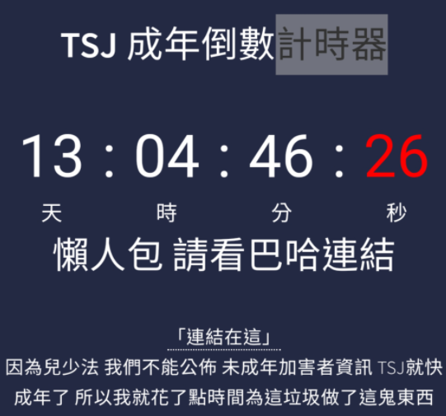

綜上，有網民將行為時未成年之甲男姓名及照片於網路上揭露，南投縣政府社勞處依法請網路平臺移除，網友遂以各種改製或重製手法(如藏頭詩、梗圖、迷因圖等)持續揶揄霸凌甲男，形同遊走於法律邊緣。究竟上述各種改製或重製手法有否牴觸現行〈兒少權法〉第69條「足以識別身分之資訊」規範標準，中央主管機關衛福部應予統一解釋；相關法律明定網際網路負責人對行為人之行為不具「監督關係」者，裁處負責人之罰鍰改處罰行為人。然平臺業者之會員規範皆明定由使用者自負其責，但也明定業者有刪文之權限，是否具有「監督關係」，衛福部亦應予統一解釋；另南投縣政府向平臺業者調閱違法洩漏未成年個資之使用者資料，以無法源為由拒絕提供，致無法對行為人為後續裁處，上開處罰行為人之規定形同具文，究行政機關有無向平臺業者調閱使用者資料之權限，衛福部亦應明確規範，如認定兒少權法之法源不足，是否參照〈性剝削防制條例〉第8條規定修法，俾利各地方政府執法有所依循；又未成年人依法所擁有身分資訊應受保護之權利，並不因當事人年滿18歲後即告消失，衛福部及通傳會宜公開呼籲，以免民眾誤解法令而觸法。

兒童之隱私不得遭受恣意或非法侵害，在依法判定有罪前應推定為無罪，所有過程中應充分尊重兒童之隱私，為具有國內法效力之〈兒童權利公約〉第16條及第40條所明定。〈少事法〉第83條第1項及〈兒少權法〉第69條第1項亦明定不得揭露刑事案件當事人(被告)個資，其目的在於避免對兒少當事人之二度傷害，但並非不究責，其仍須面對司法審理。多個公民團體也於109年10月23日公開呼籲網路論壇下架該案未成年當事人個資；另聯合國人權事務高級專員辦事處於110年7月15日強調兒童在網絡空間中隱私更容易受到傷害。網友在事證不明之際即任意貼文指摘、謾罵或羞辱兒少當事人，再加上留言者呼應，形同網路霸凌及媒體公審，甚至有人在國外架設T霸廣告恣意洩漏未成年個資。因戒慎侵害言論自由，網路媒體權責機關對相關問責制度採低度管理，惟無法拘束近年來社群媒體或自媒體引發的網路霸凌及媒體公審，尤其對未成年兒少人權侵害甚深。鑒於爭議訊息於網路時代傳播快速，為免造成民眾困擾，民主先進國家作法大都透過業者自律等方式來完善相關機制，本院諮詢專家表示網路及社群平臺應落實自律機制，不應以言論自由來規避其應盡之社會責任。又本案甲男之個資於搜尋網站檢索仍不斷出現，涉及能否主張「被遺忘權」。究如何防杜上開日益興盛之網路霸凌及公審亂象，行政院應責成相關部會借鏡國際法令，研議有效之因應措施，以保障數位時代下成長兒少之隱私權益。

兒童之隱私不得遭受恣意或非法侵害，在依法判定有罪前應推定為無罪，所有過程中應充分尊重兒童之隱私，為具有國內法效力之〈兒童權利公約〉第16條及第40條所明定：

〈兒童權利公約施行法〉第2條明定，聯合國1989年兒童權利公約所揭示保障及促進兒童及少年權利之規定，具有國內法律之效力。

〈兒童權利公約〉第16條規定：兒童之隱私、家庭、住家或通訊不得遭受恣意或非法干預，其榮譽與名譽亦不可受非法侵害。兒童對此等干預或侵害有依法受保障之權利。

〈兒童權利公約〉第40條規定：締約國對被指稱、指控或認為涉嫌觸犯刑事法律之兒童，應確認該等兒童有權獲得符合以下情況之待遇：依兒童之年齡與對其重返社會，並在社會承擔建設性角色之期待下，促進兒童之尊嚴及價值感，以增強其對他人之人權及基本自由之尊重。為達此目的，並鑒於國際文件之相關規定，締約國尤應確保：……(b)針對被指稱或指控觸犯刑事法律之兒童，至少應獲得下列保證：(i)在依法判定有罪前，應推定為無罪；……(vii)在前開程序之所有過程中，應充分尊重兒童之隱私。

〈少事法〉第83條第1項及〈兒少權法〉第69條第1項亦明定不得揭露刑事案件當事人(被告)，其目的在於避免對兒少當事人之二度傷害，而保護未成年人隱私並非不究責，其仍須面對司法審理。多個公民團體也於109年10月23日公開呼籲網路論壇下架架該案未成年當事人個資，〈兒童權利公約〉第40條明定應對涉案兒少之隱私權予以保障，未成年加害者之隱私權應平等地受到兒少相關法規保障；另聯合國人權事務高級專員辦事處於110年7月15日發表「數位時代兒童隱私權亟待提高」一文強調兒童在網絡空間中隱私更容易受到傷害：

〈少事法〉第83條第1項規定：「任何人不得於媒體、資訊或以其他公示方式揭示有關少年保護事件或少年刑事案件之記事或照片，使閱者由該項資料足以知悉其人為該保護事件受調查、審理之少年或該刑事案件之被告。」同條第2項規定：「違反前項規定者，由主管機關依法予以處分。」〈兒少權法〉第69條第1項亦規定：「宣傳品、出版品、廣播、電視、網際網路或其他媒體對下列兒童及少年不得報導或記載其姓名或其他足以識別身分之資訊：……四、為刑事案件、少年保護事件之當事人或被害人。」所謂「其他足以識別身分之資訊」，依同法施行細則第21條規定，包括兒童及少年照片或影像、聲音、住所、親屬姓名或其關係、就讀學校或其班級等個人基本資料。網際網路對刑事案件之兒少「當事人」報導或記載其姓名或其他足以識別身分之資訊者，依〈兒少權法〉第103條第2項規定，由目的事業主管機關處負責人3萬元以上15萬元以下罰鍰，並得命其限期「移除內容、下架」或其他必要之處置；屆期不履行者，得按次處罰至履行為止。依同條第4項規定，網際網路無負責人或負責人對行為人之行為不具監督關係者，第2項之罰鍰處罰行為人。

本案性侵害案件之嫌疑人未滿18歲，為〈兒少權法〉第69條第1項第4款所要保護之當事人，爰網際網路內容倘涉有違反前開規定，即得依同法第103條規定裁處。又依衛福部函頒〈社政主管機關處理網路內容違反兒童及少年相關法規處理原則〉三、(三)略以：「…網頁有足資識別被害人身分資訊者，依人在地原則，檢附相關資料送被害人住所地之社政主管機關處理，必要時得由地方社政主管機關協調管轄權。」

上開規定之目的在於避免對兒少當事人之二度傷害，而保護未成年人隱私並非不究責，其仍須面對司法審理：

iWIN代表於本院諮詢時表示：大家會希望加害人受到應有的懲處，但這位加害人是未成年，是〈兒少權法〉第69條第1項第4款規定的刑事案件當事人，本款規定的目的是希望不論是兒少的當事人或被害人能快點回到正常的生活中，這個地方造成第一個衝突，就是法律規定不得揭露兒少當事人的個資，但網友想知道，因為其父親職業的特殊關係，再加上南投縣政府在說明的過程中讓人產生一些懷疑，因此 iWIN建議法律上對於主管機關適時對外說明與兒少個資保護之間能有衡平的規範。

臺大新聞所黃兼任助理教授於本院諮詢時表示：校園內發生妨害性自主的案件應該要提醒社會去重視，處理的原則就是不能違法，不能足以辨識身分，因為雙方都是未成年的兒少，即便成年，因為還沒有定罪，任何人在未被定罪之前應該是無罪推定，所以做新聞的目的是希望讓大眾重視有這樣的事情發生，繼而去探討校園內如何避免或減少這樣的犯罪行為。當時華視新聞有報導，但有關學校校名或其他足以辨識的資訊都會馬賽克遮隱，更遑論班級或姓名，這樣讓加害及被害雙方的身分資訊不會被檢索出來，未成年人身分如果曝光會影響其一輩子。

「公民參與媒體改造聯盟」於109年10月23日聯合聲明，中部「少年校園性侵案」公民團體肯定縣政府函文，網路論壇下架所有未成年個資及案情資訊以保障兒少隱私權：

未成年加害者之隱私權應平等地受到兒少相關法規保障：不論涉案兒少為加害人抑或是被害人，其隱私權均應無分別地受到法律保護。相關法規之立法意旨並非如網友所訛傳之為隱匿或壓下消息云云，而係為避免雙方兒少當事人未來回歸校園或社會時，持續遭到不特定人士追問當時案件細節，使當事人被迫不斷自我揭露、無法透過適當的輔導支持體系與法律體系獲得協助，更不會持續受到不當輿論的二度傷害。〈兒童權利公約〉第40條明定應對涉案兒少之隱私權予以保障，確保涉案兒少有權要求獨立且公正的機關或司法機構依法公正審理並得獲得適當的法律或其他協助；涉案兒少於重返社會後，能夠擁有尊嚴及價值感。南投縣政府函文所引用之〈兒少權法〉第69條、〈性侵防治法〉第13條、〈性剝削防制條例〉第14條、〈少事法〉第83條等法律規範媒體或任何人均不得公開揭示、報導、記載兒少之姓名或足以識別身分之資訊，即係為落實上述兒童權利公約之內涵並充分保障兒少隱私而訂定。

本案已進入適當處理機制：本案自9月後爆發以來，司法機關已開啟少年法庭審理本案案件，且監察院也已自請立案調查本案，故媒改盟呼籲民眾勿繼續在網路上及現實生活中謾罵及轉傳與本案有關之案情、雙方未成年者個人資訊以免觸法。

呼籲社會大眾以理性方式關注本案，切勿傳遞不實消息、煽動大眾：媒改盟肯定南投縣政府對於未成年加害者涉案隱私權之重視與所採取之下架等必要處置。另外，也再次呼籲各網路論壇及其使用者即刻自律，新聞媒體謹守把關者責任；社會大眾自主下架與共同監督網路論壇平臺，還給本案理性究責的空間。

聯合國人權事務高級專員辦事處於110年7月15日發表「數位時代兒童隱私權亟待提高」一文：

今天的孩子是出生在數位時代的第一代人，而他們的父母是第一個撫養數位孩子的人。隱私權問題特別報告員約瑟夫·卡納塔奇(Joseph Cannataci)在其6年任期的最終報告中審查了這如何影響他們的隱私及其發展。這份雙主題報告也著眼於人工智能和隱私問題，已提交給人權理事會第47屆會議。

報告指出數位空間內外對兒童隱私的威脅正以驚人的速度增加，國家必須通過制定適當的做法和法律來保護兒童的權利，並確保兒童自己可以獲得有關行使權利的信息。兒童在網絡空間中更容易受到傷害，不斷擴大的兒童在線世界帶來了好處，但也帶來了風險，例如在線性虐待和搜集他們的個人信息。

網友在事證不明之際即任意貼文指摘、謾罵或羞辱兒少當事人，再加上留言者呼應，形同網路霸凌及媒體公審，甚至於國外架設T霸廣告恣意洩漏未成年個資：

網友在事證不明之際即任意貼文指摘、謾罵或羞辱兒少當事人，再加上留言者呼應，形同網路霸凌及媒體公審：

據南投縣政府函復表示，109年9月9日晚間至11日網路爆料及媒體報導，散播不實內容及網路假正義謾罵或威脅，波及學校師生與家長，造成很大的壓力及傷害。網路更肉搜學校、學生及家長、校長，竄改維基百科有關該校之內容，在PTT等網路區塊做公審及不實指控。該高中於9月9日晚上由校長偕同相關人員至警局備案，並於9月24日報案處理，維護學生權益與學校名譽。依據兒少權法及社會工作倫理守則規範，為保護兒少權益，不得揭露案件相關資訊，故在面對網路流傳之非真實訊息，無法適當回應、消除網友疑慮，抑制網路貼文延燒。

甲男就讀高中校長於本院詢問時表示：學校是依據法定流程，109年9月9日晚上10點同事傳訊息給我，馬上請我秘書先到警察局備案，我趕過來處理到隔天凌晨3點，早上7點半進辦公室媒體就到了，記者說校長應該說明，我說要保護孩子無法多說，能否等我擬個聲明稿。結果當天中午媒體報導完全是扭曲，是沒有根據的報導，當天中午馬上開緊急校務會議因應，聲明稿放在學校網站引來一陣謾罵，只好緊急下架。媒體亂轟亂罵，很生氣但也沒辦法。

南投縣政府教育處葉科長於本院詢問時表示：109年9月9日網路披露的資訊是社勞處承辦人LINE給我，第一時間就通報給教育處長官，當天學校知道後立即到警察局了解，根本與事實不符，可是因為性平法規定要保密，我們只能看學校處理有無按照法律規定辦理來回應，最主要是保護孩子不要受到媒體的傷害。第一時間由教育處副處長當單一發言人，以新聞稿對外說明，在法規要求保密的前提下，也無法答辯。

110年3月22日巴哈姆特對於報載南投縣政府裁罰6萬元一事提出聲明，經媒體報導後，引發網路聲量高峰：

110年3月22日巴哈姆特聲明要旨：

巴哈姆特重視兒少權益：多次獲得iWIN頒發的獎項。

巴哈姆特並未拒絕刪文：收到南投縣政府來函皆主動與該府承辦人員聯繫溝通，進行實質作業上的討論，並無拒絕或消極不作為情事。

對南投縣政府第三次來函之處置：與承辦人溝通後未進行單次的大規模刪文，改採人工刪除活躍之違法貼文，並由系統依時間自動清除非活躍貼文。

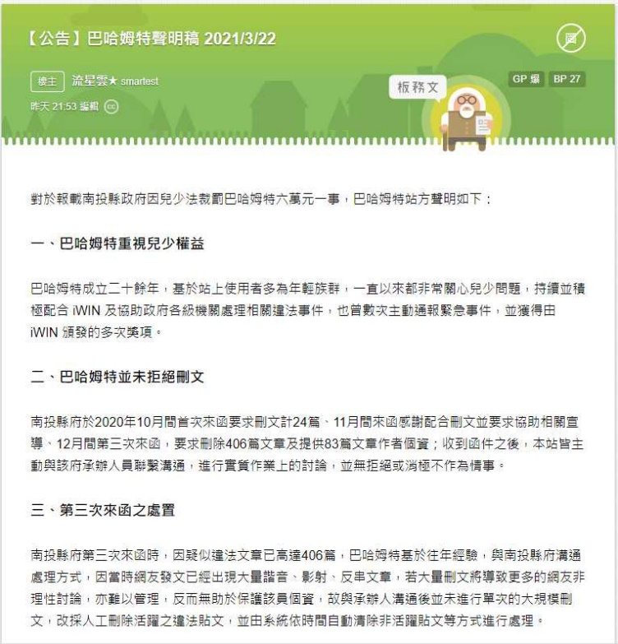

CTWant 110年3月23日08:52報導：聲明洩南投縣府要求「刪文430篇」 巴哈姆特板務：「我坦著」。

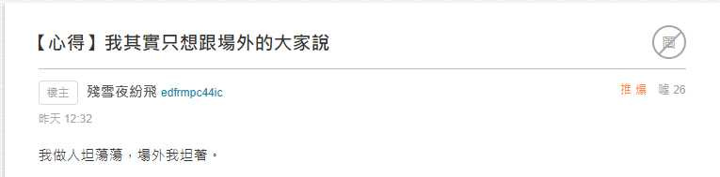

蘋果日報 110年3月23日22:52報導：《巴哈姆特》｢無奈與難過｣ 今起刪警子性侵文！南投縣府：謝謝。內文中指出「6萬而已，來」，但網紅「小商人」非常不服氣，他今晚再直接PO出該名高中少年的名字，直指對方是「口交惡徒」，並點名南投縣警察局，「這個世上除了錢，沒有人可以要我刪文。我想測試一下我說的到底是不是真的，所以我在睡前留一句。」

ETtoday新聞雲110年3月26日17:35報導：巴哈姆特網友自製「口交惡徒」點擊遊戲槓上南投縣政府，還嗆聲「有種發公文叫我把網站撤掉」。

有人到國外架設T霸廣告恣意洩漏未成年個資：

ETtoday新聞雲於110年6月28日17:48報導「台灣口交惡徒登洛城T霸廣告 小商人嗆：下一站大聯盟球場」。

報導指出：臉書網紅「小商人」日前突然預告要以嫌犯全名在美國洛杉磯刊登T霸廣告，今天果然PO出照片，直接呈現「口交惡徒XXX」等字樣和漫畫版的嫌犯父子，嗆聲「有種來拆看板」，明顯影射嫌犯父子，最後還署名為「小商人關懷口交惡徒XXX促進協會」；「小商人」還PO文宣稱，將繼續到大聯盟球場刊登這則廣告。

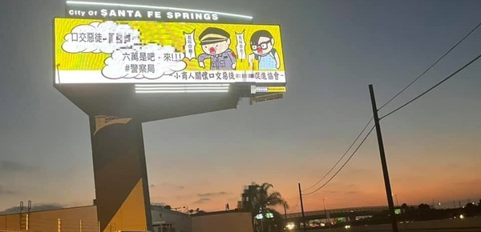

因戒慎侵害言論自由，網路媒體權責機關對相關問責制度採低度管理，惟無法拘束近年來社群媒體或自媒體引發的網路霸凌及媒體公審，尤其對未成年兒少人權侵害甚深。鑒於爭議訊息於網路時代傳播快速，為免造成民眾困擾，民主先進國家作法大都透過「業者自律」、「第三方協查」、「公私協力」、「公民團體他律」、「公民媒體資訊素養提升」及「網路使用者自主判斷」來完善相關機制：

行政院官網於106年4月12日公布重要政策「網路爭議訊息之治理」：

隨著網路社群媒體和通訊軟體成為資訊傳播的重要管道，民眾面對網路上眾多訊息，在多元接收的同時，也常常形成困擾，部分內容有可能引發爭議，但爭議訊息造成之影響，可能造成個人名譽受損，甚至集體霸凌。然而另一方面，資訊流通環境之維護及言論自由保障又為我國長期以來建立的價值，復考量網際網路的無國界特性，世界主要國家均體認不宜以公權力直接介入網際網路的運作與管理，除有違反法令之情事外，基本上是以多方利害關係人參與相互溝通與協調，尋求符合多數利益並尊重少數的治理模式，同時以提升公民媒體資訊素養為目標。

網路內容包羅萬象，其所涉各項問題與實體社會一樣，政府不會另行針對內容進行控管性立法或修法，而是各該法律的適用，觀察國際作法，也是以維護網際網路自由開放為前提，由業者自發性的建立自律機制或是第三方團體自主建立「事實查核機制」，以網路治理方式，共同協處網路爭議訊息散播。

鑒於爭議訊息於網路時代傳播快速，為免造成民眾困擾，參酌國際觀測之結果，民主先進之國家作法大都透過「業者自律」、「第三方協查」、「公私協力」、「公民團體他律」、「公民媒體資訊素養提升」及「網路使用者自主判斷」來完善相關機制，並適用網路治理精神，透過審議式民主多元對話機制來達成，並非透過「政府」或任一方決定創制。

近年來社群媒體或自媒體引發之網路霸凌及媒體公審案例不勝枚舉：

就本案而言，網民在爆料公社貼文「驚傳中部某高中女學生遭同班同學拍照威脅侵犯，學校及警方知情卻沒積極處理」，在該貼文下方留言中，有人質疑事情被壓下或警察袒護甲男，在事實真相未明朗前，即有多名網友憤而揭露甲男姓名、照片及就讀學校名稱、其父姓名等依法不得揭露之個資，形同未審先判。

104年4月間24歲的楊姓女藝人因長期遭受網路霸凌、匿名誹謗而輕生，遺書寫下「我將帶著事實到別的地方去」。

根據兒福聯盟「2019年兒少使用社群軟體狀況調查報告」指出，近一成五兒少曾在社群上被網友騷擾或攻擊，許多家長認為網路霸凌問題層出不窮，需更積極保護兒童免受侵害。因應網絡霸凌升溫趨勢，中華國際人權促進會於110年8月舉辦網路霸凌的講師培訓，期望改善網絡歧視與不平等對待，並呼籲普及人權意識，為下一代建立更友善的網絡環境。

本院諮詢專家表示網路及社群平臺應落實自律機制，不應以言論自由來規避其應盡之社會責任：

PTT律師許先生(前法務站長)於本院諮詢時表示：

言論自由是一般老百姓對抗政府的最後武器，現在是民眾對政府機關等公權力的不滿，卻用公權力要民眾禁聲，如果不好好說明為何這麼做，就可能得到相反的結果，也就是政府想保護的權利卻被其所傷害。

PTT的核心精神就是言論自由，是基本人權，言論自由有監督政府的性質，言論自由又區分為高價值言論與低價值言論，PTT會因為是高價值言論而捍衛，不會完全依檢察機關、司法機關或主管機關的命令而怎麼做，這個案件比較棘手是涉及兒少權益，但使用者發表言論時會覺得牽涉到公益，懷疑有人的家裡有政治或警察背景，言論自由會被壓抑，平臺能為使用者這種行為負責嗎。

學者專家於本院諮詢時表示網路及社群平臺應落實自律機制，不應以言論自由來規避其應盡之社會責任：

事實查核基金會胡董事長：當初在各種不實訊息的問題出現後，跨國網路平臺都是講言論自由，他們在法律上想要排除責任就說其不是媒體而是平臺，媒體的定義是有編輯功能，有選擇、再製、處理、提供給閱聽者的過程，但平臺即使沒有傳統媒體的編輯，也具有某種意義下的編輯，例如演算法就是一種編輯，演算法會決定出現的順序、位置，這就如同傳統報紙決定頭條、二條。另外平臺基於企業社會責任有社群守則，就表示不是自由流通的平臺。再者有檢舉機制，也是一種編輯功能。因此如果是明確違法，沒有辦法完全以言論自由來阻擋其應負的責任與義務。平臺業者有時不知道有受害者因被霸凌造成人格受影響，是一輩子的傷害，沒有辦法體會到那種痛苦，言論自由是個美麗的言詞，但至少平臺業者要展現自律。PTT捍衛言論自由，但PTT在108年也加入了臺灣5個業者(Facebook、Google、LINE、Yahoo奇摩及PTT)聯合宣布的「不實訊息防制業者自律實踐準則」，表示也不是完全不在意平臺上的訊息可能造成的問題，就算是非營利機構，也要理解當自己平臺的影響力夠大時，要去承擔一些社會責任。

臺大新聞所黃兼任助理教授：當時華視新聞有報導本案，但有關學校校名或其他足以辨識的資訊都會馬賽克遮隱，更遑論班級或姓名，這樣讓加害及被害雙方的身分資訊不會被檢索出來。新聞媒體會如此做，但是網路呢？當網路平臺的影響力愈來愈大時，只處罰傳統的媒體有意義嗎？可以用言論自由的大旗來免除責任嗎？

本案甲男之姓名於搜尋網站檢索仍不斷出現梗圖或照片，涉及能否主張「被遺忘權」：

據通傳會提供之詢問書面資料表示：

與個人有關的公開資訊進入網際網路後，理論上會以數位形式被長期保存，如當中包含負面且過時之報導、貼文，他人可透過搜尋引擎或其他類似方法檢索查閱，縱然事過境遷，在當事人已付出法律代價，改過自新後，未來就業與生活恐仍受相關搜尋結果影響，爰建議後續針對本案在內之類似案件，可關切「被遺忘權」在國內行使的問題。

歐盟之個人資料保護規則(General Data Protection Regulation，簡稱GDPR)第17條規定之刪除權(即被遺忘權Right to be forgotten)規定資料主體得在特定情形下，要求資料控制者刪除資料，所謂特定情形，包含資料已經無關緊要、資料處理已經缺少合法性、資料處理過程不合法、資料依法應刪除等；我國個人資料保護法(下稱個資法)第11條第3項前段規定：「個人資料蒐集之特定目的消失或期限屆滿時，應主動或依當事人之請求，刪除、停止處理或利用該個人資料。」第19條第2項規定非公務機關使用之個人資料取自於一般可得之來源，如對該資料之禁止處理或利用，顯有更值得保護之重大利益者，應主動或依當事人之請求，刪除、停止處理或利用該等資料。我國現行個資法相關規定雖含有被遺忘權之精神，但主要在於權衡公共利益與個人隱私之輕重，與GDPR專為被遺忘權設計較全面而深入之規範內涵仍有差異。

目前個資法之相關規定可否作為當事人要求諸如Google等大型搜尋引擎刪除特定搜尋結果之法令依據，國內尚缺乏共識，雖曾有類似個案，但無成案之判例；建議參考歐盟與國際社會對網路資料保存觀念之轉變，以及GDPR相關規範發展與討論歷程，權衡私權保護與公眾知情權，思考在個資法中明確導入國人行使被遺忘權的可行性。

引述國立政治大學法律學系碩士論文〈被遺忘權之研究-以台日對搜尋引擎業者之檢索結果刪除請求權為中心〉摘要：

「被遺忘權」乃現代科技發展背景下所引發之隱私權保障問題，蓋電磁紀錄設備之發達，個人資料可能因種種因素而被半永久式儲存於各種設備中，並有被近用之可能。此時個人資料之當事人若不欲其資料被保有或利用，得否向資料控制者請求刪除成為問題。

指標性的案例如2014年歐洲法院所作出之〈C-131/12案〉，當事人向搜尋引擎業者Google請求刪除其過去因積欠社會保險而使不動產遭拍賣之公告網頁連結，判決中所肯認之個人資料刪除權被媒體或多數研究稱為「被遺忘權」。後續歐盟為加強網路時代下個人對其資料之控制權，於2016年所公布之GDPR中，賦予個人較過去歐盟1995年個人資料保護指令(Data Protection Directive)更為全面的資料刪除權，並稱此一權利為「被遺忘權」(Right to be forgotten)。

我國近年亦有過去涉及中華職棒打假球案件之當事人，因不欲相關報導之網頁連結續存於搜尋結果頁面，向搜尋引擎業者Google主張其有「被遺忘權」而請求刪除，第二審臺灣高等法院106年度上字第1160號判決表示「被遺忘權」為我國隱私權保障之範圍。

究如何防杜上開日益興盛之網路霸凌及公審亂象，行政院應責成相關部會借鏡國際法令，研議有效之因應措施，以保障數位時代下成長兒少之隱私權益：

行政院國家資通安全會報於101年10月23日訂定「網際網路內容管理基本規範及分工原則」(嗣於107年11月13日修正通過)：

網際網路內容包羅萬象，大多係網際網路內容提供者刊載違法或不當內容衍生後續問題，因此，我國對於網際網路內容之管理與實體社會之管理方式相同，係由各法令規定之主管機關依權責處理。為避免中央各主管機關對於網際網路內容之相關權責分工不明，未能及時處理民眾疑義，致民眾對政府效能不滿，行政院國家資通安全會報特訂定「中央各主管機關對於網際網路內容管理權責分工表」，該表制訂原則係依目前常見的網際網路內容問題，對應各主管機關之權責。與本案較有關者如下：

內政部警政署：依據警察法及刑事訴訟法相關法令，查緝透過網路途徑實施之犯罪行為(例如散布、播送或販賣猥褻物品；違反性剝削防制條例等)。

衛福部：有關揭露性侵害或性騷擾受害者身分資訊；供應暴力、血腥、色情之網際網路內容予兒童及少年；揭露〈兒少權法〉第69條規定所列情形之兒童及少年身分資訊等行為，係屬衛福部保護服務司之權責。

教育部：負責處置散布校園霸凌影片、圖檔或文字之行為。

通傳會：iWIN之召集機關。

揭露兒少當事人或被害人身分資訊之權責：

廣播、電視如涉違反〈兒少權法〉第69條第1項、〈性剝削防制條例〉第48條第1項及〈性侵防治法〉第13條第1項規定，揭露兒童及少年當事人、被害者身分資訊，由通傳會依法處理。

網路平臺內容如有相同情形，涉違反〈兒少權法〉第69條第1項、〈性剝削防制條例〉第48條第2項及第50條第1項(包含民眾透過網路平臺之論壇揭露兒少身分資訊)，與〈性侵防治法〉第13條第1項規定者，屬衛福部權責，實際個案之查處則為地方政府社政單位職掌。

鄉民正義非正義，網友對兒少保護法令認知不足：

iWIN代表於本院詢問通傳會時表示：現在網路會延燒是因為2+1網站，2是PTT及巴哈姆特，+1是Dcard。問題在於PTT及巴哈姆特屬於鄉民制度，鄉民已不相信這個案件由政府或相關單位處理是公正的，他們認為應該為被害者來發聲，其實一開始加害者與被害者的相關個人資訊都是出現在網路上的，可是很快地被害者的資訊被清除了，剩下的就是加害者的，因為鄉民認為應該讓加害者受到應有的懲處。後來不管是NGO、教育部或是各單位出來呼籲時，反而是在加強網友認為政府想把這個案子壓下去的決心。因為巴哈姆特及PTT是本土的平臺，所以我國媒體要找新聞點到這兩個平臺找就很容易，當媒體推波助燃就很容易造成渲染。

據通傳會提供之詢問書面資料表示：經洽詢iWIN有關與平臺業者溝通，請其移除相關內容過程遭遇之困境，iWIN表示因本案為社會矚目之事件，惟網友對法令認知不足，遂基於伸張正義自行公開當事人個資，而社政機關或iWIN通知網路平臺或貼文者移除內容時，反遭網友質疑政府官官相護，試圖掩蓋事實真相，進而擴大貼文、分享及留言規模，令平臺業者應接不暇，網友甚至將移除違法內容之板主、管理員貼上「性侵犯幫兇」、「言論自由殺手」等標籤，隱然形成霸凌刪文者風氣。對此，衛福部及教育部依權責辦理兒少保護觀念與全民網路素養之教育宣導，通傳會亦將持續督導iWIN精進網路安全之宣導活動設計，共同強化民眾對相關法令之認知。

104年4月間楊姓女藝人因網路霸凌、匿名誹謗而輕生後，行政院隨即召開跨部會「研商防杜網路霸凌事件因應措施會議」，針對各部會權責分工，辦理相關防杜網路霸凌措施。迄今又經過6年，網路霸凌、媒體公審等網路亂象不僅未減，反而日益興盛，行政院應責由相關部會研議有效之因應措施。

事實查核基金會胡董事長另指出相關立法草案：目前通傳會所研擬〈數位通訊傳播法草案〉第11條規範超大型網路平臺，至於何謂超大型可由各國法律去界定(例如德國是200萬使用者)，大致上跨國社群平臺會列入，該條規定數位通訊傳播服務提供者公告的服務使用條款應包括易於使用之檢舉通報管道，供檢舉違反法律或服務條款之不當內容或行為；前款不當內容或行為之審查、移除、申訴及回覆機制。這條規定至少在法律上賦予平臺業者要建立檢舉、審查、移除、申訴及回覆相關機制，但因為平臺業者反對就擱置了。不過現在歐洲認為仍不足，經過歐盟這幾年公共諮詢及討論，已擬定《數位服務法》草案待歐洲議會審查，規範各種業者，其中一個就是網路平臺，不是超大型的，責任包括要有透明化的營運報告、通知與行動義務、申訴及補救機制、爭端解決機制、可信賴的標記機制等。超大型網路平臺被要求的更多，草案第17條規定網路平臺至少須於6個月內遵循該法、為服務接受者提供有效的內部申訴處理系統、近用機制、申訴得以電子方式提交且無需費用、應將申訴結果告知申訴人等。將來歐盟該法案通過後，可做為我國的參考。

綜上，兒童之隱私不得遭受恣意或非法侵害，在依法判定有罪前應推定為無罪，所有過程中應充分尊重兒童之隱私，為具有國內法效力之〈兒童權利公約〉第16條及第40條所明定。〈少事法〉第83條第1項及〈兒少權法〉第69條第1項亦明定不得揭露刑事案件當事人(被告)個資，其目的在於避免對兒少當事人之二度傷害，但並非不究責，其仍須面對司法審理。多個公民團體也於109年10月23日公開呼籲網路論壇下架該案未成年當事人個資；另聯合國人權事務高級專員辦事處於110年7月15日強調兒童在網絡空間中隱私更容易受到傷害。網友在事證不明之際即任意貼文指摘、謾罵或羞辱兒少當事人，再加上留言者呼應，形同網路霸凌及媒體公審，甚至有人在國外架設T霸廣告恣意洩漏未成年個資。因戒慎侵害言論自由，網路媒體權責機關對相關問責制度採低度管理，惟無法拘束近年來社群媒體或自媒體引發的網路霸凌及媒體公審，尤其對未成年兒少人權侵害甚深。鑒於爭議訊息於網路時代傳播快速，為免造成民眾困擾，民主先進國家作法大都透過業者自律等方式來完善相關機制，本院諮詢專家表示網路及社群平臺應落實自律機制，不應以言論自由來規避其應盡之社會責任。又本案甲男之個資於搜尋網站檢索仍不斷出現，涉及能否主張「被遺忘權」。究如何防杜上開日益興盛之網路霸凌及公審亂象，行政院應責成相關部會借鏡國際法令，研議有效之因應措施，以保障數位時代下成長兒少之隱私權益。

南投縣政府之性別平等專業人才不足，本案該校之性平調查報告對甲男建議為接受性平教育至少2小時，不符「應接受8小時之性別平等教育相關課程」規定，另性平案件完成調查期間逾限5日，南投縣政府應督同所屬檢討改進。

南投縣政府之性別平等專業人才不足且承辦人更迭頻繁：

南投縣政府教育處葉科長於本院詢問時表示，的確性平業務的承辦人更迭頻繁，人才也有不足的情形。甲男就讀高中108學年度之教務主任亦表示，109年6月又發生另一件性平案，要找性平委員發生困難，後來只好拜託原調查小組之成員協助。學校性平業務是拜託一位教官幫忙，但他半年後要調其他單位，我只好再找另位同仁幫忙。

據南投縣政府提供之詢問書面資料表示，該府為建立更完善性平調查人才庫，每年都會舉辦校園性侵害性騷擾或性霸凌事件調查專業人員相關培訓課程研習，109年更舉辦初階、進階及高階一系列培訓課程。

另國教署詹專門委員於本院詢問時表示，國教署發現各縣市性平業務的承辦人異動的很頻繁，所以每年8月會辦理縣市政府承辦人傳承研討會，讓新承辦人能較快上手。

有關本案該校性平會調查報告對甲男(行為人)懲處建議為接受性平教育及法治教育至少各2小時，惟依據性平法規定「應接受8小時之性別平等教育相關課程」：

查〈性平法〉第25條第2項規定學校、主管機關或其他權責機關為性騷擾或性霸凌事件之懲處時，應命行為人接受心理輔導之處置，並「得」命其為下列一款或數款之處置：「一、經被害人或其法定代理人之同意，向被害人道歉。二、接受8小時之性別平等教育相關課程。三、其他符合教育目的之措施。」

該校外聘3位委員符合〈性平法〉第30條第3項之規定，主撰寫調查報告書之委員係有豐富實務經驗之資深性平專家，委員建議學校應規劃整體性別平等教育相關課程，至於行為人以第1款道歉和第3款其他符合教育目的之措施為主，該校性平委員尊重調查委員的專業與經驗判斷，故採納調查委員之意見。本案調查報告對甲男(行為人)處理建議計六大項，其中兩項為甲男(行為人)應於收到調查處理結果之次日起3個月內，完成心理輔導至少6小時及甲男應於收到調查處理結果之次日起3個月內，接受性教育及法治教育課程至少各2小時。

南投縣政府於109年9月10日由性平會籌組專案行政調查小組(5人小組)，於9月16日到校進行查處，並於9月21日完成行政調查報告書，建議「該校對於行為人應接受8小時之性別平等教育相關課程」。

據南投縣政府提供之詢問書面資料雖表示，該校衡酌行為人確可再加強教育輔導，惟該行為人目前休學中且案件進入法院審理中，其面臨強大的壓力、焦慮和恐懼，目前由法院派心理諮商師輔導中，整體評估先處理甲男(行為人)負面的情緒，該校對於行為人尚不足8小時性別平等教育相關課程部分，將於俟該生情緒平穩或能返校時予以補足。惟性平法既已明定「應接受8小時之性別平等教育相關課程」，南投縣政府專案行政調查小組報告亦指明該瑕疵。

性平案件完成調查期限逾越5日：

〈性平法〉第31條第1項規定：「學校或主管機關性別平等教育委員會應於受理申請或檢舉後2個月內完成調查。必要時，得延長之，延長以2次為限，每次不得逾1個月，並應通知申請人、檢舉人及行為人。」依教育部105年8月4日臺教學(三)字第1050095339號函釋，有關期日之規定應依行政程序法第48條第2項之規定略以：「期間以日、星期、月或年計算者，其始日不計算在內」。〈性平法〉第31條第1項所定「2個月內完成調查之起迄日」，以學校書面通知受理之公文書日期之次日起算，學校性平會召開會議議決通過調查報告之日為迄日，以資明確該等期日之合算。

本案經該校109年4月21日召開性平會決議受理乙女家長所提申請調查案件，依上開教育部函釋，應自次日(22日)起算，學校性平會至遲應於同年8月21日召開會議議決通過調查報告。惟因調查報告尚未撰寫完成，學校函請南投縣政府同意展延期限，經該府109年8月21日府教輔特字第1090194837號函准予至遲於109年9月30日將資料上傳至教育部性侵害性騷擾或性霸凌回覆填報系統。該校調查報告係於109年8月23日完成，同月26日學校始召開性平會針對調查報告及處理建議進行討論並通過，完成調查期限逾越5日。

據南投縣政府提供之詢問書面資料雖表示，本案經該校109年4月21日召開性平會決議受理，並啟動調查組成調查小組，其調查委員專業領域包含法律、心理及教育，3位委員均為教育部核可之校園性侵害、性騷擾或性霸凌事件調查專業人員，且皆具高階合格調查人員。調查小組自109年4月30日至6月12日已完成調查，惟調查過程中，該校因他案性平事件徵詢調查人員，此調查小組同意同時擔任此案調查工作，故增加工作負擔，另同時期一名調查成員家中母親重病過世、擔任學校行政業務等因素，又加上案情複雜，委員為求謹慎，需交叉比對釐清事實。至於上傳填報系統部分，該校承辦人更換又因需等相關人救濟權時效及後續輔導成效，另開學事務繁忙加上新聞事件爆發忙於處理，事件行為人及丙女陸續提出休學，本案為求周全及穩定校內事務及維護事件相關人受教權，致上傳遲延情事，行政時效會再予以檢討改進。

學校性平會完成調查遲延5日雖有上開因素，惟性平法既已明定完成調查期限經展延至遲為4個月，南投縣政府專案行政調查小組之行政調查報告書也指出「本案性平案件完成調查期間超逾5日，上傳填報系統資料亦有遲延」，該府提供之詢問書面資料亦表示「行政時效會再予以檢討改進」。

綜上，南投縣政府之性別平等專業人才不足，本案該校之性平調查報告對甲男建議為接受性平教育至少2小時，不符「應接受8小時之性別平等教育相關課程」規定，另性平案件完成調查期間逾限5日，南投縣政府應督同所屬檢討改進。

處理辦法：

調查意見一，函請南投縣政府參考。

調查意見二及五，函請南投縣政府檢討改進見復。

調查意見三，函請衛生福利部及國家通訊傳播委員會參處見復。

調查意見四，函請行政院參處見復。

檢附派查函及相關附件，送請社會福利及衛生環境委員會處理。

調查報告移請國家人權委員會兒童人權公約獨立評估意見專案參處。

調查委員：葉大華、賴鼎銘、張菊芳

衛福部109年11月2日衛部護字第1090138801號函。
教育部109年11月5日臺教授國部字第1090131140號函。
通傳會109年10月16日通傳內容字第10900514570號函。
南投地院109年10月12日投院明字第1090001998號函。
南投縣政府109年11月5日府教輔特字第1090247134號函。
甲男偷拍乙女口交照片，但給同學看照片時卻告訴同學照片中之人為丙女，學校性平會認定甲男之行為具有性意味，損及丙女人格尊嚴，且影響丙女之心理健康，甲男行為已該當性平法第2條第4款之規定，甲男對丙女性騷擾之行為成立。
據本案性平事件調查報告指出，有關108年1月，乙女至甲男家中，甲男和乙女發生性行為之事件，綜觀雙方陳述當時發生之情形，甲男並無強制或違反乙女意願。然事件發生時，乙女未滿16歲，依法乙女無性自主權，故甲男對乙女之性交行為觸犯〈刑法〉第227條第3項規定，屬〈性平法〉第2條第3款規定之範疇，甲男對乙女性侵害事實成立。
理由：「少年法院依調查之結果，認14歲以上之少年觸犯刑罰法律，且所犯為最輕本刑5年以上有期徒刑之罪者，應以裁定移送於有管轄權之檢察署檢察官，少年事件處理法第27條第1項第1款、第3項有明文。」
https://www.bc3ts.net/post/31977。
河蟹係有反語意味的網絡用語，是指讓訊息無故消失，做為封鎖、掩蓋負面消息的代名詞。
https://disp.cc/b/163-cJ02。
https://disp.cc/b/163-cJ8I。
https://www.bc3ts.net/post/32004。
https://www.mirrormedia.mg/story/20200911soc003/。
https://forum.gamer.com.tw/C.php?bsn=60076&snA=5978218。
110年3月29日網路溫度計報導〈傳「南投警察之子性侵案」當事人投稿「38號樹洞」！真相曝光：假的〉由藝人雞排妹策劃的「38號樹洞」，募集了近150封性騷擾、性侵害故事及經歷，其中有一名疑似「南投某高中性侵案」當事人的投稿，文中提及她不斷被南投的大人物打壓著，家人甚至和被害者談好和解金，許多網友痛批「噁心」，但也有網友對於該封信的真實性存疑。iWIN 29日晚間澄清是假的，女學生表示「38號樹洞」的文章並非她投稿的，iWIN也強調，相關單位已由少年法庭移送地檢署偵辦當中，另外，目前本案主管機關(南投縣政府)為維護兒少權益及保護事件二方當事人，更為保護被害同學，「已明確表示不會再針對此案進行任何發言澄清」。https://dailyview.tw/Popular/Detail/10056。
迷因(meme)，是指一夕間在網際網路上被大量宣傳及轉播，一舉成為備受注目的事物，亦可稱為網路爆紅事物。由於網際網路缺乏實體界線的特性，各種資訊與概念傳播的速度也因而更快速及廣闊，例如幽默、令人好奇或者與性有關係的事物等等。不過，網路名氣衰退的速度通常與其成長的速度一樣快速。「迷因」一詞的概念起源於1976年。當時，科普作家理察·道金斯於其作品《自私的基因》中描述和定義迷因，嘗試解釋文化資訊傳播的方式。https://zh.wikipedia.org/wiki/%E7%B6%B2%E8%B7%AF%E8%BF%B7%E5%9B%A0。
https://www.ettoday.net/news/20210326/1947181.htm。
https://memes.tw/wtf/400421。
宣傳品、出版品、廣播、電視、網際網路或其他媒體不得報導或記載有被害人之姓名或「其他足以識別身分之資訊」。
宣傳品、出版品、廣播、電視、網際網路或其他媒體不得報導或記載有被害人之姓名或「其他足資辨別身分之資訊」。……。
宣傳品、出版品、廣播、電視、網際網路或其他媒體對下列兒童及少年不得報導或記載其姓名或「其他足以識別身分之資訊」：……四、為刑事案件、少年保護事件之當事人或被害人。
所謂「其他足資識別被害人身分之資訊」，依〈性侵防治法施行細則〉第6條規定，包括被害人照片或影像、聲音、住址、親屬姓名或其關係、就讀學校與班級或工作場所等個人基本資料。所謂「其他足以識別身分之資訊」，依〈兒少權法施行細則〉第21條規定，包括兒童及少年照片或影像、聲音、住所、親屬姓名或其關係、就讀學校或其班級等個人基本資料。
上級機關為協助下級機關或屬官統一解釋法令、認定事實而訂頒解釋性行政規則。
〈性剝削防制條例〉第48條第3項規定：「宣傳品、出版品、網際網路或其他媒體無負責人或負責人對行為人之行為不具『監督關係』者，第2項所定之罰鍰，處罰行為人。」同條第2項規定：「前項以外之宣傳品、出版品、網際網路或其他媒體之負責人違反第14條第1項規定者，由目的事業主管機關處3萬元以上30萬元以下罰鍰，並得沒入第14條第1項規定之物品、命其限期移除內容、下架或其他必要之處置；屆期不履行者，得按次處罰至履行為止。」
〈性侵防治法〉第13條之1第4項規定：「宣傳品、出版品、網際網路或其他媒體無負責人或負責人對行為人之行為不具『監督關係』者，第2項所定之罰鍰，處罰行為人。」第2項規定：「前項以外之宣傳品、出版品、網際網路或其他媒體違反前條第1項規定者，由目的事業主管機關處負責人6萬元以上60萬元以下罰鍰，並得沒入前條規定之物品、命其限期移除內容、下架或其他必要之處置；屆期不履行者，得按次處罰至履行為止。」
〈兒少權法〉第103條第4項規定：「宣傳品、出版品、網際網路或其他媒體無負責人或負責人對行為人之行為不具『監督關係』者，第2項所定之罰鍰，處罰行為人。」第2項規定：「宣傳品、出版品、網際網路或其他媒體違反第69條第1項規定，由目的事業主管機關處負責人3萬元以上15萬元以下罰鍰，並得沒入第69條第1項規定之物品、命其限期移除內容、下架或其他必要之處置；屆期不履行者，得按次處罰至履行為止。」
網際網路平臺提供者、網際網路應用服務提供者及電信事業知悉或透過網路內容防護機構、其他機關、主管機關而知有第四章之犯罪嫌疑情事，應先行移除該資訊，並通知警察機關且保留相關資料至少90天，提供司法及警察機關調查。前項相關資料至少應包括本條例第四章犯罪網頁資料、嫌疑人之個人資料及網路使用紀錄。
所謂「由主管機關依法」，事實上並無相應之實體法規得據以處分，直至兒少權法於100年11月30日全文修正時，在第69條第1項第4款明定，宣傳品、出版品、廣播、電視、網際網路或其他媒體，對刑事案件、少年保護事件之當事人或被害人不得報導或記載其姓名或其他足以識別身分之資訊，違者，宣傳品、出版品、網際網路或其他媒體之負責人依同法第103條第2項、媒體負責人以外之任何人依第89條予以處罰。
發起團體：公民參與媒體改造聯盟、台灣少年權益與福利促進聯盟。連署團體：財團法人靖娟兒童安全文教基金會、社團法人台灣防暴聯盟、財團法人勵馨社會福利事業基金會、財團法人民間司法改革基金會、台灣媒體觀察教育基金會。
UN Human Rights Office of the High Commissioner >News and Events > Children，s privacy〈Children，s right to privacy in the digital age must be improved〉 https://www.ohchr.org/EN/NewsEvents/Pages/Childrens-privacy.aspx。
https://www.ctwant.com/article/108626。
https://tw.appledaily.com/local/20210323/3FQ26Z4QEJCLZJEWJ5TRL423OQ/。
https://www.ettoday.net/news/20210326/1947181.htm。
https://www.ettoday.net/news/20210628/2017826.htm。
https://www.ey.gov.tw/Page/5A8A0CB5B41DA11E/709e122f-1e4e-4d69-a2cc-821ab058ef0d。
社群媒體如Facebook、通訊軟體如Line及大型網路業者如Google等發揮自律精神，持續開發相關工具，協助建立網路爭議訊息查證機制。
民間公正團體加入第三方協查工作，並由自發性的第三方協查單位積極開發查證平台技術、受理網路爭議訊息檢舉，並定期公布檢測結果。
政府機關針對網路爭議訊息將建置問答集，並朝公開(部會信箱朝公開回應發展)、快速(開放授權引用，以縮短行政時程)、結構化(問答集資料採開放，以利第三方查證平臺快速接取)三原則推動；此外，各部會密切注意重要議題發展，適時主動澄清或說明，民間大型機關團體也可設置問答集，方便各界查核。
鼓勵民間公民團體自發性評鑑網路媒體，藉此他律機制注入網路發展向上提升之力量。
遇到網路爭議訊息，讓民眾具備分辨判讀能力，才能真正抑止網路不當訊息的傳遞，因此推動媒體素養教育，應是業者、公民團體及政府共同努力的目標。
民眾近用網路時可方便、快速、查詢相關資訊，無論第三方查證平臺，政府闢謠資訊使用者皆得自主擷取，自主判斷。
台灣好報110年8月25日報導「兒少網路霸凌 民團籲維護兒少網路人權」。https://times.hinet.net/news/23473596。
碩士論文撰寫者為研究生劉彥廷，109年1月。
依大法官釋字第603號解釋闡釋資訊隱私權所立足之資訊自主權，既在保障人民決定是否揭露其個人資料、及在何種範圍內、於何時、以何種方式、向何人揭露之決定權，並保障人民對其個人資料之使用有知悉與控制權及資料記載錯誤更正權之意涵。並審酌現今網際網路與數位資訊蓬勃發展，利用網路所發佈報導或張貼文章中揭露屬於個人隱私之個人資訊，乃屬常見，再因網際網路與搜尋引擎技術之發達，若報導或文章中有足以特定人別、活動、過往記錄之個人資料存在，於網路上轉載後，被揭露個人資料者所受不利益，當較先前僅紙本流通之時代更快速、廣泛、長久；且搜尋引擎業者於網路使用者輸入資料主體之姓名搜尋後所提供之特定連接，已使不特定多數人接近甚而取得各網路資料，進而影響資訊主體之資訊自主及控制權。則前揭所謂被遺忘權，顯然已涵蓋在隱私權之範疇，並受憲法保障至明。
為保障兒少上網安全，通傳會依兒少權法第46條第1項規定，召集衛生福利部、內政部、教育部、文化部及經濟部等相關主管機關，共同委託民間團體成立iWIN網路內容防護機構，辦理同條所定之兒少網安7大任務，其中包含提供民眾申訴有害兒少身心健康之網路不當內容申訴機制，iWIN如自行發現或接獲前揭相關申訴案件，將立即聯絡網路平臺業者移除相關內容，並通知權責機關處理。
(1)內政部：強化民眾檢舉告發網路霸凌之管道。(2)衛福部：保護兒少，擴大連結自殺防治與心理衛生系統。(3)教育部：教育與宣導。(4)法務部：法令彙整及檢視。(5)通傳會：強化iWIN功能、業者自律。
該校於109年9月8日安排性教育2小時，109年9月29日及10月6日安排法治教育2小時。

